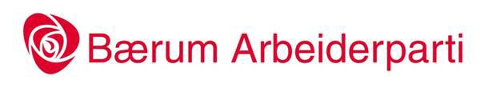
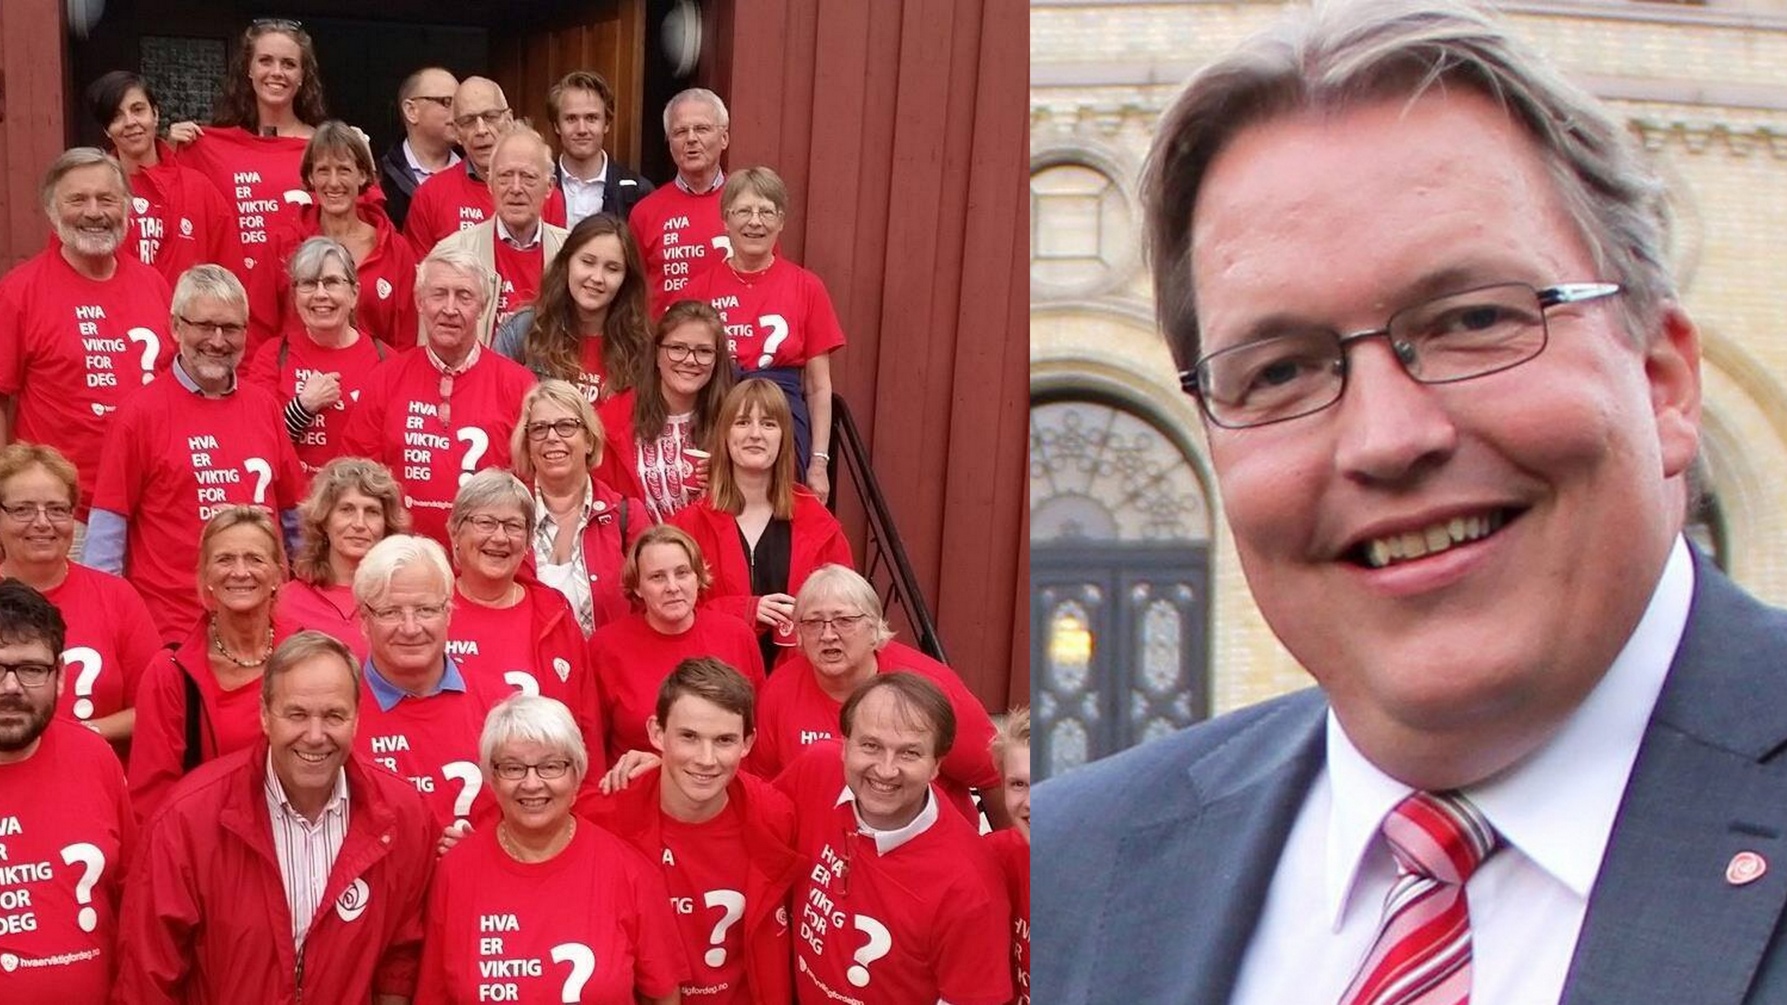

ÅRSMØTE 2017
Folkest Hus Sandvika
6.februar 2017 kl. 18:00-22:00

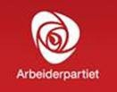
Årsmøte

Bærum Arbeiderparti
Mandag 6. februar 2017 kl 18:00-22:00 Folkets Hus i Sandvika (Skytterdalen 2) Registrering og servering fra kl 17:30

Saksliste (jfr. vedtektene):

- Godkjenning av innkalling til årsmøtet.
- Konstituering.
- Godkjenning av fullmakter, saksliste, arbeidsordning og tidsplan.
- Leders tale til årsmøtet.
- Valgkomitéens innstilling fremlegges.
- Styrets årsmelding.
- Kommunestyregruppas, partiavdelingenes og evt. utvalgs årsmeldinger til orientering.
- Innkomne saker og debatt om disse.
- Vedtektsendringer.
- Revidert regnskap for foregående kalenderår.
- Budsjett for kalenderåret.
- Valg.

Årsmøtet behandler saker fremmet gjennom partiavdelingene, Bærum AUF eller styret. Saker som ønskes behandlet må være styret i hende i løpet av 30. januar 2017. Årsmøtet vedtar om det vil behandle andre enn innsendte saker.

Sakspapirer legges frem i papirversjon i årsmøtet og sendes elektronisk til medlemmene og leder av Bærum AUF med styrets innstilling en uke før årsmøtet og postalt til de som ber om det.

Partiavdelingen skal i sitt årsmøte velge representanter til representantskapet/
årsmøtet i Bærum Arbeiderparti for hvert kalenderår. Disse har stemmerett i årsmøtet. Styret har stemmerett i alle saker unntatt årsmelding og regnskap. Alle medlemmer som har betalt kontingenten senest én måned innen årsmøtet har tale- og forslagsrett.

Vel møtt!

Vennlig hilsen styret i Bærum Arbeiderparti Gunnar Gussgard
Leder

Årsmøtet i Bærum Arbeiderparti mandag 6. februar 2017.

Vedr. sak 2: KONSTITUERING

Styrets forslag

- Valg av dirigenter:

Åsmund Aukrust og Ina Libak

Valg av sekretærer:

Elly Frogner og Eilif Swensen

Valg av fullmaktskomite:

Harald Thomas Endresen og Thilde- Marie Børsum

Valg av redaksjonskomite

Jannicke Veum-Søhoel (leder), Kjell Maartmann-Moe, Cathrine Chaffey og Tobias Linge

Valg av tellekorps:

Elisabeth Nesset og Daniel Walter

Årsmøtet i Bærum Arbeiderparti mandag 6. februar 2017.

Vedr. sak 3. STYRETS FORSLAG TIL ARBEIDSORDNING:

1 Det velges to dirigenter til å lede forhandlingene, en kvinne og en mann.

- Dirigentene har rett til å stille forslag om at strek for debatten settes. Etter at strek er satt, kan ingen nye endringsforslag fremmes.

- Vedtak fattes med simpelt flertall.

- Valgene foregår ved håndsopprekning, alternativt ved skriftlig avstemning dersom noen ønsker dette.

- Vedtak er bindende for partiet, kommunestyregruppa og delegasjoner fra Bærum Arbeiderparti, med mindre det fattes vedtak om noe annet i forbindelse med det enkelte vedtak.

- I protokollen innføres alle saker som behandles, alle forslag som fremsettes og alle vedtak med angivelse av antall stemmer for og imot. Overveldende flertall kan også godkjennes som benevnelse når årsmøtet aksepterer det.

- Alle endringsforslag må fremsettes skriftlig og være undertegnet med forslagstillers navn og partiavdeling. Alle endringsforslag må være levert dirigentbordet innen det er satt strek for debatten om innkomne saker.

- Innlegg gis 2 minutter. Det gis ikke tilgang til replikk. Dirigentene kan foreslå kortere taletid hvis behov.

- Møtet tar til kl. 18:00. Det tas sikte på å være ferdig senest kl. 22:00.

- Representantene kan bare forlate årsmøtet etter at søknad om permisjon er behandlet i årsmøtet. Vararepresentant kan inntre med stemmerett.

- Møtet er åpent for pressen.

Valgkomiteens innstilling:

BAP-Styret:

Leder Gunnar Gussgard
Nestleder Jannicke Veum-Søhoel
Kasserer Harald Thomas Endresen Kvinnekontakt Thilde Marie Børsum Studieleder Leif S. Helmich Pedersen
Sekretær Elly Frogner
Styremedlem Odd Willy Lørstad Tiltredende AUF Johannes Kiese Vara AUF Tobias Linge
Vara Elisabeth Nesset
Vara Reidar Kleppe

Studieutvalget:
Leder Leif S. Helmich Pedersen
Medlem Thilde Marie Børsum
Medlem Daniel Walter

Revisorer
Revisor Karl Seip
Revisor Marit Holm
Vara Unni Venke Holm
Vara Kjell Karlsen

Representantertil landsstyreti AP Førstekandidat Gunnar Gussgard Andrekandidat Jannicke Veum-Søhoel

Styremedlemmer til Akershus AP
Jannicke Veum-Søhoel Kjell Maartman Moe

Representantskapeti Akershus

- Gunnar Gussgard
- Jannicke Veum-Søhoel
- Kjell Maartmann-Moe
- Thilde Marie Børsum
- Kari Seljelid
- Harald Thomas Endressen
- Marianne Rieber-Mohn
- Odd Willy Lørstad
- Roar Snedkerud

Styret i Folkets hus
Leder Harald Thomas Endresen Nestleder/kasserer Elly Frogner Styremedlem Torunn Janbu

Medlemmer av representantskapet, Folkets hus
Medlem Gunnar Gussgard
Medlem Jannicke Veum-Søhoel
Medlem Odd Willy Lørstad
Medlem Marianne Rieber Moen
Medlem Daniel Walter
Medlem Thilde Marie Børsum
Medlem Per Arne Nyberg
Medlem Kari Seljelid
Medlem Reidar Kleppe
Medlem Sonja Bakken
Vara Leif S. Helmich Pedersen
Vara Kari Lørstad
Vara Karl Seip
Vara Toril Marthinsen
Vara Roar Snedkerud
Vara Elisabeth Nesset
Vara Kirsti Margrethe Mortensen

Kandidater til landsmøte

- Gunnar Gussgard
- Jannicke Veum-Søhoel

Delegasjon til Akershus årsmøte

1. Gunnar Gussgard

- Jannicke Veum-Søhoel
- Harald Thomas Endresen
- Thilde Marie Børsum
- Leif S. Helmich Pedersen
- Elly Frogner
- Odd Willy Lørstad
- Kari Aalerud
- Johannes Kiese
- Kari Seljelid
- Daniel Walter
- Cathrine Chaffey
- Bjørn Lydersen
- Lina Parvizian
- Reidar Kleppe
- Priya Prasath
- Kjell Maartman-Moe
- Ina Alvilde Rangønes Libak
- Halvdan Skard
- Elisabeth Nesset
- Roar Snedkerud
- Kirsten Sandberg Natvig
- Håkon Bugten Hamnes
- Torunn Janbu
- Åsmund Aukrust
- Dagny Arnestad
- Einar Uggerud
- Tine Lillemoen Asklund
- Jan Karlson
- Hege Fjellberg
- Geir Moe Sørensen
- Kari Lørstad
- Børre Fjellstad
- Aina Eggen
- Eilert Swensen
- Kirsti Margrethe Mortensen
- Kjell Karlsen
- Torbjørg Misund
- Farzat Ghazi Abuzed
- Unni Venke Holm
- Eirik Wangen
- Berit Gjerdrum
- Hans Olav Sandbakken

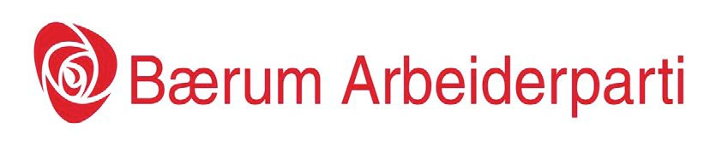

Styrets årsmelding for perioden 08.02.2016 – 06.02.2017.

Medlemmer
Bærum Arbeiderparti hadde 646 betalende medlemmer per 31.12.16. Kommunepartiet har følgende partiavdelinger:
Østre Bærum med 100 medlemmer per 31.12.16. Haslum med 79 medlemmer per 31.12.16.
Sandvika og omegn med 116 medlemmer per 31.12.16. Lommedalen Bærums Verk med 50 medlemmer per 31.12.16. Rykkinn og Kolsås med 78 medlemmer per 31.12.16.
Skui og Tanum med 40 medlemmer per 31.12.16. Bærum AUF med 178 medlemmer per 31.12.16.

Møter i Bærum Arbeiderparti

Medlems- og Representantskapsmøter:

18. april: Kommune- og regionreform + forslag til kandidater til lista til stortingsvalget

30. mai: Den internasjonale situasjonen.
Innledning ved stortingsrepresentant Anniken Huitfeldt.

20. juni: Sommeravslutning + valg av valgkamputvalg og valgkampleder

5. september: Åpent møte om skolepolitikk (arrangert sammen med asker Ap) + nominasjonskomiteens første forslag til stortingsvalgliste og valg av delegasjon til nominasjonsmøtet.
Innledning om skolepolitikk ved stortingsrepresentant Trond Giske.

17. oktober: Valgkampen 2017 + orientering om Sandvika Folkets Hus.

14. november: Bærum kommunes handlingsprogram 2017-2020.

Andre møter og arrangementer

1. mai

Over 40 medlemmer deltok på 1. mai arrangement på Folkets Hus. Leder av Bærum AUF Johannes Kiese holdt tale ved flaggheising. Videre var vi så heldig å få besøk av Anniken Huitfeldt som holdt en tale under 1. mai-frokosten. Turen gikk deretter videre til fellesarrangement og 1. mai - tog i Asker.

Sosiale sammenkomster:

20. juni: Sommeravslutning hjemme hos Kjell Maartmann- Moe.

12. desember: Juleavslutning med spleiselags-buffet. Bærum Turlag v/Einar Skage Andersen fortalte om sine aktiviteter, samt julesanger ved Kjersti Gro Lindquist, musikk ved Genek og dikt ved Elin Setara.

Møter med partiavdelingslederne:

2. mai: Kontakt med medlemmene, Kontakt mellom styret og partiavdelingene, programprosessen, vårkampanje – verving, - og høstaksjonene, valgkampen, info om kontakt med andre partier, info om hjemmesida og face-book.

10. oktober: Oppfølging av nye medlemmer, vurdering av vår- og høstaksjonene, gjennomgang av forslag til valgkampplan fra valgkamputvalget.

Møter med kommunestyregruppa

15.- 16. oktober: Seminar om Handlingsplanen på Holmen Fjordhotell.

Andre møter

22. juli 2016 Minnemarkering ved minnesmerket på Kjørbo

- Styrets arbeid og organisering

Leder | Gunnar Gussgard | Skui og Tanum partiavdeling
Nestleder | Jannicke Veum-Søhoel | Sandvika og omegn partiavdeling
Sekretær | Elisabeth Nesset | Sandvika og omegn partiavdeling

Kasserer | Harald Endresen | Østre Bærum partiavdeling
Kvinnekontakt | Thilde Marie Børsum | Østre Bærum partiavdeling
Studieleder | Leif Helmich Pedersen | Lommedalen/Bærums verk partiavdeling
Styremedlem | Are Helseth | Lommedalen/Bærums verk partiavdeling
1. varamedlem | Daniel Walter | Sandvika og omegn partiavdeling
2. varamedlem | Irene Kingsford | Østre Bærum partiavdeling
Tiltr. fra AUF | Johannes Kiese

Styret har avholdt 15 ordinære styremøter i perioden og behandlet 141 saker. Noen saker har blitt avklart pr e-post dersom alle styremedlemmer har vært enige om en slik behandlingsmåte. Det foreligger referat fra alle styremøtene.
Medlemmer med e-postadresser har fått invitasjoner til alle arrangementer i regi av Bærum Arbeiderparti og til møter i regi av partiavdelinger og av Akershus Arbeiderparti.
Kommunepartiets leder har automatisk fått tilsendt sms fra partikontoret nasjonalt om nye medlemmer som har oppgitt mobiltelefonnummer. Meldingene har rutinemessig blitt videresendt til den respektive partiavdelingsleder med oppfordring om å ta kontakt med den nyinnmeldte.
Styret har gitt innspill på temaene i den åpne delen av programprosessen til arbeiderpartiet og har fremmet forslag til landsmøtet.
Bærum Arbeiderparti har avholdt sine styremøter på kontoret i Folkets Hus.

Styrets oppfølging av årsmøtevedtak 2016.
- Kjemp for velferdsstaten! Oversendt Akershus Ap

- Utviklingen på Fornebu Oversendt Akershus Ap
- Tilgjengelig helsepersonell på Bærums skoler Kommunestyregruppa

- Klimaregnskap i Bærum Kommunestyregruppa

- Flere tilrettelagte boliger for eldre i Lommedalen Kommunsetyregruppa

- Ja til et bedre kollektivtilbud i vestre Bærum Oversendt Akershus Ap

- Nei til aldersdiskriminering Oversendt Akershus Ap

- Vern om de kommunale barnehagene Oversendt Akershus Ap

- Grønt skifte Delvis ivaretatt av kommunestyregruppa

- Enklere å etablere og drive egne virksomhet Oversendt styret
- «Delingsøkonomi» ikke generere skatteundragelse Oversendt styret

- Bygg ut sykkelvegnettet i Bærum Kommunestyregruppa
- Seniorsentre Kommunestyregruppa

- Fronte et et par store saker ved Stortingsvalget VKU
- Studie som identifiserer lokalisering av Ap’s potensielle velgere VKU

- Gode spesialisthelsetjenester Kommunestyregruppa
- Opprettholdelse av Bjørnegård psykososiale senter Kommunestyregruppa

- Et bærekraftig velferdstilbud for funksjonshemmede Kommunestyregruppa
- Økte trafikk-kapasitet over Oslofjorden Oversendt Akershus Ap

- Nei til diskriminering og forfølgelse av religiøse livssynsminoriteter Oversendt Ak. Ap
- Frihet for forskere Oversendt Akershus Ap

- Merking av varer produsert på okkupert jord Oversendt Akershus Ap
- En ny europeisk flyktningepolitikk Oversendt Akershus Ap

- Bosetting av flyktninger og asylsøkere Oversendt Akershus Ap

- Tilbud til ikke-organisert ungdom Kommunestyregruppa

- Unge i arbeid Kommunestyregruppa
- En E18 Vestkorridoren Oversendt Akershus Ap

- Kriterier ved innkjøp av tjenester til Bærum kommune Kommunestyregruppa

Studieutvalget
Leif Helmich Pedersen (leder) Tine Lillemoen Asklund
Geir Moe Sørensen

Studieutvalget (SU) konstituerte seg rett etter årsmøtet 2016 og startet arbeidet med å konstatere at målet for arbeidet var å bidra til skolering av medlemmene frem mot stortingsvalget i 2017 og at et nært samarbeid med valgkamputvalget (VKU) er viktig.
I påvente av konstituering av VKU ble det etablert en tentativ plan over viktige skoleringstemaer. Ett slikt var ønsket om et kurs i tale- og presentasjonsteknikk. Dessverre meldte foredragsholder forfall pga sykdom dagen før arrangementet, men Tine Lillemoen Asklund og Daniel Walter gjorde en stor innsats ved at de tok over arrangementet som ble gjennomført, men langt flere enn de 5-6 fremmøtte kunne hatt glede av å delta på dette skoleringstiltaket. Et kurs i miljø og klima med stortingsrepresentant Åsmund Aukrust måtte avlyses to ganger høsten 2016 pga problemer med møtelokale. Kurset vil settes opp våren 2017.
SU og VKU vil komme tilbake med nærmere informasjon om temaer og møter i god tid og oppfordrer medlemmene til å benytte anledningen til kompetansepåfyll fra gode foredragsholdere og innledere frem mot valget i 2017.

Valgkamputvalg
Valgkamputvalget ble oppnevnt på representantskapsmøtet i juni 2016, og består nå av: Tine Lillemoen Asklund, leder (Sandvika og omegn)
Eilif Swensen, nestleder og sekretær (Sandvika og omegn) Dagny Arnestad (Østre Bærum)
Åsmund Grøver Aukrust (stortingsrepresentant og -kandidat) Cathrine Chaffey (AUF)
Torunn Janbu (Haslum)

Kjell Karlsen (Kolsås og Rykkinn)

Odd Willy Lørstad (Bærums Verk og Lommedalen) Kari Aalerud (Skui og Tanum)

Valgkamputvalget leder planleggingen og gjennomføringen av stortingsvalgkampen 2017 i samarbeid med styret, partiavdelingene og fylkespartiet. Det er laget en valgkamp-plan som er grunnlaget for utvalgets arbeid. Medlemmene i utvalget har fordelt arbeidsoppgaver for å sikre god planlegging og gjennomføring av valgkampen.

Utvalget har gjennom høsten hatt månedlige møter, og har i samarbeid med partiavdelingene tatt ansvar for Bærum Arbeiderpartis bidrag, rose-utdeling og stands, til høstkampanjen til partiet sentralt. Utvalget har lagt til rette slik at partiavdelingene har fått bestilt materiell til vårkampanjen. Planleggingen av valgkampskoleringen er godt i gang. Datoer og temaer er bestemt og flere innledere er bekreftet.
Fylkessekretær Sigmund Valberg og rådgiver Edvin Søvik har innledet for utvalget om valgkampen. Leder og nestleder i utvalget har deltatt på møter i kampanjenettverket til Akershus AP. Nestleder har deltatt på møter i Vestre Viken-prosjektet på vegne av utvalget.
Valgkamputvalget synes utvalget har kommet godt i gang, og ser fram til det videre arbeidet fram mot valget.

Økonomistyring og regnskap
Styret har besørget søknad og nødvendig rapportering for utbetaling av partistøtte. Styret har vedtatt detaljert kontoplan. Kasserer har kontrollert alle bilag før anvisning og om nødvendig kfr. med leder og styret. Regnskapsfører i perioden har vært firmaet Aspevold Alltjenester.
Det vises for øvrig til regnskapet for 2016.

Oversikt over utvalg, komiteer og representasjon

Valgkomiteen
Håkon Sandbakken (leder) Elly Frogner
Ingund Schille

Kirsti Margrethe Mortensen Einar Uggerud

Revisorer Marit Holm Karl Seip

Vara

Unni Venke Holm Kjell Karlsen

Kommunestyregruppa 2015 - 2019

  - Kjell Maartmann-Moe

  - Kari B Seljelid

  - Halvdan Skard

  - Priya Prasath

  - Gunnar Gussgard

  - Lina Parvizian

  - Cathrine Chaffey

  - Marianne Rieber-Mohn

  - Odd Willy Lørstad

  - Håkon B Hamnes Vararepresentanter:
- Elisabeth Nesset

- Tone Kristin Grøv

- Leif SH Pedersen

- Maj B Sæther

- Daniel Mathias Walter

- Svein Dyrhaug

- Reidar Kleppe

- Ingund K Schille

- Jannicke Weum-Søhoel

- Per Arne Nyberg

- Marit Handal

- Sissel Kristin Krabbesund

- Harald Thomas Endresen

Leder av kontrollkomiteen
Per Arne Nyberg

Kommunestyregruppas styre Kjell Maartmann-Moe (leder) Kari Brodin Seljelid
Marianne Rieber-Mohn

Tiltredende fra styret i Bærum Arbeiderparti

Jannicke Veum- Søhoel

Bærum Arbeiderpartis representanter i styret i Sameiet Folkets Hus Sandvika

Harald Thomas Endresen, leder Elly Frogner, nestleder
Torunn Janbu, styremedlem

Bærum Arbeiderpartis representanter i representantskapet i Sameiet Folkets Hus Sandvika
Gunnar Gussgard delegasjonens leder

Jannicke Veum-Søhoel delegasjonens nestleder Kirsti Margrethe Mortensen
Odd Willy Lørstad Daniel Walter

Per Arne Nyberg Reidar Kleppe Vivi Laila Eriksen
Thilde Marie Børsum Kari Seljelid Varamedlemmer

Sonja Bakken
Leif Helmich Pedersen Kari Lørstad
Karl Seip

Representanter i Akershus Arbeiderpartis representantskap

Medlem Gunnar Gussgard Medlem Jannicke Veum-Søhoel Medlem Thilde Marie Børsum Medlem Kjell Maartmann-Moe
- vara Harald Thomas Endresen
- vara Kari Seljelid

- vara Odd Willy Lørstad
- vara Marianne Rieber-Mohn

Representasjon i fylkestinget

Kari Aalerud
Roar Snedkerud, vara

Akershus Arbeiderpartis styre

Jannicke Veum-Søhoel Kjell Maartmann-Moe

Representant i valgkomiteen for Akershus Arbeiderparti

Håkon Sandbakken

Representant i nominasjonskomiteen i Akershus Arbeiderparti

Kari Brodin Seljelid

Stortinget
Åsmund Aukrust, Energi- og miljøkomiteen Are Helseth, vara

Representant til kontrollkomiteen i Akershus Arbeiderparti
Daniel Walter

Bærum Arbeiderpartis delegasjon til årsmøte Akershus Arbeiderparti 2016

- Gunnar Gussgard, delegasjonens leder
- Jannicke Veum-Søhoel, delegasjonens nestleder

- Harald Thomas Endresen, styret

- Thilde Marie Børsum, styret

- Are Helset, styret
- Elisabeth Nesset, styret

- Daniel Walter, styret
- Kari Seljelid

- Kjell Maartmann-Moe

- Torunn Janbu

- Halvdan Skard

- Kari Aalerud

- Odd Willy Lørstad

- Lisbeth Sannerud
- Roar Snedkerud

- Cathrine Chaffey, AUF
- Johannes Kiese, AUF

Styret takker for det gode samarbeidet med partiavdelingene, kommunestyregruppa, AUF og fagbevegelsen.

Melding fra kommunestyregruppa for perioden 01.01 - 31.12.2016
Kommunestyret har hatt 11 møter og behandlet 122 saker i 2016. Vi har åpne formøter før hvert kommunestyremøte.
Fraksjonene i hovedutval gene, planutvalget og eierutvalget og formannskapet har avgitt egne årsmeldinger. For detaljer vises det til deres rapporter. Her omtales arbeidet med budsjett og handlingsprogrammet og noen andre overordnede saker som ikke er omtalt andre steder.

Budsjett og handlingsprogram 2017-2020 for Bærum kommune

Arbeiderpartiet løftet frem sine prioriterte saker i behandlingen av budsjettet for 2017 og handlingsprogrammet 2017-2020.
Forslagene våre var forberedt gjennom budsjettseminar, løpende arbeid i budsjettgruppa og forankret i en enstemmig uttalelse fra representantskapet 14.11.16.
Bærum kommune har solid økonomi og merker foreløpig lite til nedgangstidene i deler av norsk økonomi. Inntektsinngangen til kommunen er betydelig høyere enn budsjettert og kommunen går mot et overskudd i 2016 på om lag ½ milliard kroner. Høyresiden ønsker å bruke overskuddet til investeringer i bygg og anlegg. Arbeiderpartiet mener vi også må investere i human kapital og velferd.

Arbeiderpartiet foreslo derfor tiltak for om lag 300 millioner mer enn flertallet i handlings- programperioden 2017-2020 av totalramme på om lag 40 milliarder kroner. Merbevilgningene ble foreslått inndekket ved bruk av disposisjonsfond innenfor rammene kommunestyret har vedtatt.
Arbeiderpartiets votering og forslag finnes fra side 6 og utover i vedlegget til protokollen fra kommunestyremøtet 07.12.16 i sak 001/17 i kommunestyremøtet 25.01.17. Vi stemte med flertallet i en del saker med sosial profil, men fant ikke penger til alle. Ei heller ekstrabevilgninger til idretten (ut over fellesforslag fra mindretallspartiene) eller til forsering av kirkeprosjekt på Fornebu. Et enstemmig kommunestyre stilte seg bak vårt forslag om utredning av konsekvenser og virkninger av gjengs leie for leietakerne.

I det videre er bevilgninger oppgitt i millioner kroner for 2017 (påfølgende tall i parentes for hele handlingsprogramperioden 2017-2020). ”-” foran tallet betyr inntekt for kommunen. ”/” skiller drift fra investering.

Arbeiderpartiets egne bevilgningsforslag etter hovedutvalg:

Barn og unge (BAUN)
Økt lærertetthet 22 (172), frukt og grønt i skolen 3 (24), ekstra matematikktime (inkl. grunnleggende statistikk og sjakk) 1,7 (13,7), evaluering av fremtidig erfaringer med store skoler.

Bistand og omsorg (BIOM)
Lavterskeltilbud psykisk helse 2.5 (10), helsefrikort ungdom 16-20 år 2.5 (17.5), gratis vaksine
hjernehinnebetennelse 0.6 (2.4), styrke små seniorsentre 0.5 (2), kommunale bostøtte 0 (6,0)

Miljø, idrett og kultur (MIK)
Energigjenvinni ng i kommunale bygg 0+10 (-26/50), økt parkeringsavgift til kr. 20 per time på kommunale parkeringsplasser -3/-12, ikke økte priser i svømmehallene 0,6 (2,4), Henie-Onstads kunstsenter 0,8 (5,6), tilskudd avlastningstilbud for aleneforeldre 0,6 (2,4), krav til lav- eller 0-utslipp ved vareleveranser til kommunen (oversendt rådmannen)

Fellesforslag fra Arbeiderpartiet, Venstre, MDG, SV og Rødt
- Støtte drift Grinimuseet 1 (4)
- Støtte gjennom natur, frilufts, kultur og idrettstiltak via rådene 1,5 (6)
- Innbyggerrettede klimatiltak 5 (20)
- Gang- og sykkelpakke 3/2 investering (12/20 investering)
- Styrke skolehelsetjenesten 2,9 (8,7)
- Bedre kontroll/oppfølging av ulovlig arealdisponering og byggevirksomhet 0,7 (3,7)
Felles verbalforslag Arbeiderpartiet, Venstre, MDG, SV og Rødt

- Utarbeide klimaregnskap og budsjett som skal integreres i kommunebudsjettet fra 2018 (oversendt rådmannen)
- Rådmannen bedt om å legge frem en sak i løpet av 2017 om et kommunalt tomteselskap som egnet virkemiddel for å skaffe ungdom og mennesker med alminnelig inntekt bolig i Bærum. Jfr. Enstemmig vedtak i formannskapet 10.09.14. (Saken utsatt og senere vedtatt behandlet over to møter i formannskapet og seminar om temaet).
- Det monteres pante- på sentralt plasserte kommunale søppelstativ
- I tråd med klimapanelets forslag økes parkeringsavgiftene i Bærum
- Gågata i Sandvika stenges for biltrafikk fra og med 2017
- Løft for forståelse av skandinaviske språk i ungdomsskolen i Bærum
- Sak om helse- og omsorgstjenestenes plass i kommunens forskingsstrategi

Som det fremgår oppnådde vi at forslagene om klimaregnskap og lavutslipp / 0-utslipp av vareleveranser til kommunen ble oversendt rådmannen og at forslaget om kommunalt tomteselskap skal behandles over to møter i formannskapet i første omgang.

Samarbeid med andre mindretallsparti
Arbeiderpartiet har i 2016 bygget videre på det valgtekniske samarbeidet i forbindelse med konstitueringen av kommunestyret og fellesforslagene i budsjettbehandlingen i 2015.
Alle parti som ikke er med i koalisjonen Høyre, FrP og KrF (flertallet) i kommunestyret, ble på nyåret i 2016 invitert av Arbeiderpartiet til å diskutere samarbeid om politiske saker der det i utgangspunktet er betydelig overlapp mellom partiene. Venstre, MDG, SV og Rødt takket ja (+ Arbeiderpartiet = mindretallet). Pensjonistpartiet takket nei. Vi har startet med kommunens rolle i arbeidet for å legge bedre til rette for boliger til ungdom og mennesker med alminnelig inntekt.
Mindretallspartiene holdt et åpent møte i kommunegården i 16. september 2016 om boligbygging i Bærum der partiene presentere sine boligpolitiske standpunkt. Det er stor enighet blant mindretallspartiene at kommunen må ha bedre kontroll med boligbyggingen i Bærum for å kunne tilby boliger til ungdom og mennesker med alminnelig inntekt. Enigheten ledet til fellesforslag i budsjettbehandlingen om å få utredet om et kommunalt tomteselskap kan være et virkemiddel for å nå dette målet.

Vi fremmet i alt 13 fellesforslag. For de felles budsjettforslagene fikk mindretallspartiene førstesideoppslag i Budstikka om saken og positiv omtale på lederplass.

Vi er fem selvstendige partier med ulike ståsted, men vi har mye felles i kommunepolitikken og det er det vi bygger dialogen på.

Tanken er å fortsette samarbeidet om boligpolitikk og utvide samarbeidet til politikk for sykkel og gange jfr. forslaget i budsjettet om sykkelpakken.

LDIP
Rådmannen har innført langsiktig drifts- og investeringsplan (LDIP) for perioden 2017-2035 som skal rulleres hvert andre år. Arbeiderpartiet er fornøyd med LDIP-grepet som gjør det mer oversiktlig å langtidsplanlegge. LDIP gir bedre rom for overordnede politiske diskusjoner og innbyggermedvirkning (se sak 056/16 kst).

Rullering av kommuneplan
Samfunnsdel og arealdel (sak 067/16 kst)
Arbeiderpartiet fikk inn at
Punktreguleringsplanen på Oustøya også skal dekke behovet for bryggeplasser for allmennheten på øya (ikke bare hytteeierne). (enstemmig)
Plan- og miljømessige utfordringer knyttet til Lommavassdraget skal utredes og utrede eventuelle tiltak. (enstemmig)
Plan for blågrønn struktur må inneholde en plan for turstier langs vassdrag og sjø. (oversendt
rådmannen)
Plan og tiltak for å sikre tilstrekkelig og snarlig økning av antall parkeringsplasser på Kolsås og Gjønnes. (oversendt rådmannen)

Planstrategi

Arbeiderpartiet fikk med jordvernplan i planstrategien. Plan for økt matproduksjon tas inn i kommunens næringsplan. (enstemmig)

Arealdelen kommer til behandling i 2017
Arbeiderpartiet foreslo i formannskapet 17.01.17 å sende følgende forslag med på høringsrunden (enstemmig): øke parkeringsnorm for sykkel ved butikker og arbeidsplasser, avsette tilstrekkelig areal til innfartsparkering, utarbeide trygg sykkeltrasé fra innerst i Lommedalen til Kolsås metrostasjon, innarbeide eksisterende og ”glemte” nabosmett i fremtidige og pågående områdereguleringer, kystsoneplan, opparbeide turveier langs vassdragene i Bærum utenfor markagrensen med særlig fokus på turvei langs Lomma og norm for uteareal i barnehager og skoler.

Kommune- og fylkesreform
Resultatet av kommunestyrets behandling i juni 2016 ble i overenstemmelse med Bærum Arbeiderpartis representantskaps beslutning om at det ikke forelå gode nok grunner til at Bærum kommune skulle slå seg sammen med andre kommuner. Arbeiderpartiet gikk før valget i 2015 inn for folkeavstemning om en eventuell kommunesammenslåing og ville respektere resultatet ved mer enn 50% deltakelse i avstemningen (og selvsagt lytte til rådet hvis deltakelsen skulle bli lavere).
Fylkesmannen har respektert kommunestyrets vedtak. Måtte regjering og Storting gjøre det samme.

Veien frem til kommunestyrets avgjørelse var krevende med ordfører som sterk talskvinne for kommunesammenslåing med Hurum, Røyken og Asker, brudd i forhandlingene med de tre andre da Hurum ga Røyken og Asker ultimatum om å droppe Bærum i februar 2016, folkemøter av varierende kvalitet og en ubrukelig innbyggerunders økelse.

Asker, Røyken og Hurum kommuner har besluttet å slå seg sammen. Det vil gi nye samarbeidsutfordringer på områder Asker og Bærum kommuner har et nært samarbeid i dag - vann, avløp, VEAS, brannvesen, legevakt m.m.

Bærum og Akershus Arbeiderparti har vært helt samstemte og faste i sine beslutninger om at uten Oslo og Akershus ingen hovedstadsregion. Oslo har ikke villet diskutere endring av sin rolle i det regionale samarbeidet, men gruppeleder har trykket på for å få til en dialog mellom Bærum og Oslo om regionalt samarbeid. Dialogen pågår, men hva som kommer ut av den, gjenstår å se. Det har vært to møter på politisk nivå i prosessen.

Regionreformen handlet lenge om å slå sammen Buskerud, Akershus og Østfold (Viken). Bærum ville blitt marginalisert i Viken. Lykkeligvis stemte Akershus fylkesting med Arbeiderpartiet og mot Viken i møte i desember 2016. Det gjenstår å se hva regjeringen foreslår og Stortinget beslutter.
.
Stortingsvalget 2017
Arbeiderpartiet fremmet forslag om valg over 2 dager og mulighet for å forhåndsstemme søndag 3. september 2017. Vi ble stående alene om disse forslagene.

Kommunen som arbeidsgiver
Bærum kommune er arbeidsgiver til ca. 12.000 ansatte som utøver nær 8.000 årsverk. I arbeidet med å operasjonalisere Bærum kommunes visjon om sammen å skape fremtiden – raushet mangfold og bærekraft, hadde Arbeiderpartiet flere forslag om å styrke arbeidstakerperspektivene. Vi ville blant annet vedta at hovedregel en i Bærum kommune skal være fast ansettelse og full stilling.

Da det ikke var flertall i kommunestyret for å videreføre seniorordningen, forsøkte Arbeiderpartiet å få vedtatt avbøtende tiltak. Arbeiderpartiet forsøkte å bidra til at vi fikk bedre overgangsordning i forbindelse med avviklingen av kompetansekontoordningen. I arbeidet med arbeidsgiverstrategi (kst 004/16) fikk vi gjennomslag for at kommunen skal sats på lærlinger innen fagområder kommunen trenger, og at det skal drives systematisk kvalitetsarbeid på tjenestenivå i samarbeid med de ansatte og hente kunnskap fra egen og andres forskning. I arbeidet med anskaffelsesstrategi (kst 080/16) fikk Arbeiderpartiet gjennomslag for at det skal vurderes om hele eller deler av ”Skiensmodellen” kan brukes ved bygge og anleggsoppdrag og hvordan kommunen kan stille krav til private om at en andel av arbeid gjennomført av kommunen skal gjøres av lærlinger. Kommunen arbeider med å legge inn bestemmelser om at bedrifter med lærlinger vil bli foretrukket i anbudskonkurranser.

Det er god dialog med Fagforbundet i Bærum.

Arbeid med flyktninger
Arbeiderpartiet har stemt for å ta imot det antall flyktninger IMDI har bedt kommunen om. Vi har fremmet forslag om litt større bevilgninger enn flertallet til ulike tiltak for å bidra til å gjøre integreringen bedre.

Samarbeid i kommunestyret
Gruppeleder har sammen med ordfører representert styringsgruppen for kommune- og regionreform (alle gruppelederne og ordførerkollegi et). Gruppeleder sitter i samarbeidsutvalgene med Asker for E18 og sykehusutvalget.

Arbeidet i kommunestyregruppa
Det gjøres et stort og godt arbeid i utvalg og råd av våre folkevalgte.

Alle de faste kommunestyrerepresentantene har vært på talerstolen i løpet av 2016. Takk til vararepresentantene somhar møtt når noen av de faste medlemmene har hatt forfall – dog forbilledlig sjelden. En spesiell takk til Marianne, sekretær i
formannskap og kommunestyregruppa, for alt arbeidet hun gjør for å holde orden og oversikt.

Arbeidet i gruppa ble evaluert høsten 2016. Medlemmene i kommunestyregruppa sier seg fornøyde med takt og tone, møteledelse og takhøyde i den interne debatten. Det må jobbes bedre for å få Arbeiderpartiets budskap bedre fremi media på en slik måte at velgerne vender seg til oss i større grad.

Kommunestyregruppa hadde studietur til Drammen fredag 16. september for å studere byutvikling. Det hele startet for alvor med Arbeiderpartiets miljøvernminister Sissel Rønbecks (1986-89) påtrykk for og finansiering av opprydding i kloakk- og industriutløpene i Drammenselva. Byen fremstår i dag som et eksempel på hvordan vannveien i en by kan brukes som ryggrad til å lage fantastiske romfor allmennheten, boliger, kultur og arbeidsplasser.

Kommunestyregruppa har vedtatt å prioritere følgende tema i 2017
- Tomteselskap – Strategisk eiendomskjøp til rimeligere boliger til ungdom og mennesker med alminnelig inntekt
- Tidlig innsats for – bedre lærerdekning både i skole og barnehage
- Helse – frikort ut kalenderåret man fyller 20 år. Bedre helsesøstertilbud i skolene
- Mer sammenhengende gang- og sykkelveier

Spørsmål i kommunestyret
April: Enslige mindreårige asylsøkere somforsvinner (Priya)

Interpellasjoner i kommunestyret
Mai: Felles ombudsordning (Kjell)

Ombudsrolle
Alle som har ønsket å møte kommunestyregruppa eller formannskapsfraksjonen omkonkrete saker som skal behandles i kommunens politiske organer, har fått det i 2016; Løvenskiold-Vækerø (Fossumutbyggingen), Aksjonsgruppe mot Fossum utbyggingen, Stabæk fotball (fotballanlegg Nadderud), Godthaab helse- og rehabilitering (kommuneplanens arealdel)

Våre kommunestyrerepresentanter i 2015-2019
- Kjell Maartmann-Moe
- Kari B Seljelid
- Halvdan Skard
- Priya Prasath
- Gunnar Gussgard
- Lina Parvizian
- Cathrine Chaffey
- Marianne Rieber-Mohn
- Odd Willy Lørstad
- Håkon B Hamnes
Våre vararepresentanter til kommunestyret 2015-2019
- Elisabeth Nesset
- Tone Kristin Grøv
- Leif SH Pedersen
- Maj B Sæther
- Daniel Mathias Walter
- Svein Dyrhaug
- Reidar Kleppe
- Ingund K Schille
- Jannicke Weum-Søhoel
- Per Arne Nyberg
- Marit Handal
- Sissel Kristin Krabbesund
- Harald Thomas Endresen

Gruppestyret: Kjell Maartmann-Moe - leder, Kari Seljelid - nestleder og Marianne Rieber-Mohn - sekretær.

Kjell Maartmann-Moe Gruppeleder

Formannskapsgruppas arbeid – 2016

Formannskapet består av 13 medlemmer: 6 (H), FrP, V, MDG, AP (3); og SV.
En trend er at mange saker avgjøres ved stemmetallet 7:6, hvor H+FrP danner flertallet på 7.
Våre medlemmer i formannskapet er Kjell Maartmann-Moe, Kari Seljelid og Marianne Rieber-Mohn, med Halvdan Skard som 1. vara.
For 2016 avholdt formannskapet 21 møter og behandlet 214 saksnummer samt en del referatsaker. I tillegg ble det avholdt 3 fellesmøter med hovedutvalg for miljø, idrett og kultur (MIK) for oppfølging av klimapanelet. Formannskapet hadde også flere seminarer og studiereiser (byplanlegging, strategiseminar).
Alle saker som skal forelegges kommunestyret passerer formannskapet, unntatt saker fra Kontrollutvalget. Dessuten behandles noen høringsuttalelser, f.eks. om regionale arealplaner, Bærum Sykehus, ny kommunelov, kommunereformen, regionreformen, diverse forslag fra departementene og enkelte planer fra nabokommunene.

Saker som først behandles i sektorutvalgene er omtalt i deres rapporter eller rapporten fra kommunestyregruppa, og gjentas derfor ikke her.

Formannskapsgruppa følger normalt opp de standpunktene som våre representanter i utvalgene har inntatt.

Formannskapet anbefalte regional planstrategi for Akershus 2017-2020, og presiserte at Bærum ønsker en nærmere dialog med Akershus fylkeskommune, Oslo kommune og nabokommunene til Oslo om felles regionale utfordringer.
Formannskapet støttet hovedanbefalingene i KVU Oslo-Navet som et langsiktig perspektiv på mobilitetsutfordringene i hovedstadsområdet
Formannskapsgruppa har jobbet for at Ringeriksbanen skal få en stasjon i Avtjerna-området. Jernbaneverket annonserte høste 2016 at de ikke vil legge en dagsone med tilhørende stasjon mellom Sandvika og Sundvollen. Saken er ute på høring. AP jobber hardt for en stasjon til det fremtidige utbyggingsområdet Avtjerna.

AP har støttet at det bevilges 10 millioner kroner årlig til et forsknings- og innovasjonsfond. Fondet kan brukes til å styrke det eksterne samarbeidet for etablering av ny kunnskap og nye løsninger.
Asker og Bærum har gjennomført en felles helhetlig risiko- og sårbarhetsanalyse. Analysen har identifisert og analysert uønskede hendelser med potensielt store konsekvenser, gitt sårbarhetsvurderinger i et helhetlig perspektiv, og identifisert risikoreduserende tiltak på et overordnet nivå.
Formannskapet/Mik arbeider med å realisere ny fotballstadion på Nadderud og friidrettsarena på Rud. Fotballstadionet skal være et nøkternt og funksjonelt anlegg med 6-8000 tilskuerplasser. Friidrettsstadion skal bl. annet imøtekomme dagens krav til fasiliteter, vindforhold og tribunekapasitet til beste for friidretten (i samarbeid med Tyrving).

Kommunestyregruppa arrangerte åpent møte sammen med V, SV, MDG, R om rimelige boliger i Bærum. Sandnes-modellen ble presentert som et eksempel på hvordan dette kan gjøres. Temaet behandles videre i Formannskapet etter forslag fra de samme samarbeidspartiene.

Kjell Maartmann-Moe Kari Seljelid Marianne Rieber-Mohn

Årsrapport 2016. BIOM - Hovedutvalg for bistand og omsorg
Aps gruppe i BIOM er: Kari Seljelid fraksjonsleder, Lina Parvizian og Reidar Kleppe. Daniel Walter er første vara. Det er lite forfall, og samarbeidet er godt. Utvalget har 15 medlemmer og ledes av FrP som har 2 repr., H 6, Krf 1, V 1, Pp 1, R 1, Ap 3.
BIOM har hatt 13 møter i 2016 og behandlet 120 saker inkludert faste saker som innkalling og referater. BIOM behandler mange høringer fra statlig hold. Ap engasjerte seg særlig med innspill til Kvinnslandutvalget som utreder organisering av sykehusene. Vi fikk flertall for at store sykehus som Bærum sykehus bør gis større selvstendighet. ( sak 17/16, 02.03.16)
Bærum Arbeiderpartis program favner om de fleste områdene innen bistand og omsorg. Gruppa følger programmet så langt det er mulig i forhold til alle sakene som behandles, og saker vi reiser. Vi benytter muligheten til å stille spørsmål i møtene om aktuelle temaer.
Vi setter stadig fokus på behovet for nok plasser med heldøgnspleie og gode omsorgstjenester. Vi er bekymret for at kapasiteten etter hvert blir for lav. Sammen med Jonas Gahr Støre fikk vi virkelig satt fokus på innstramningen regjeringen la opp til om finansiell støtte fra Husbanken til rehabilitering av gamle omsorgsbygg ved å besøke Kolsåshjemmet bo og behandling. Det skapte stor oppmerksomhet siden Aftenposten dekket saken. Etter massive protester bl.a. fra Bærum kommune, endret regjeringen fristen til ut 2019. Kommunen må følgelig omprioritere vedlikeholdsprogrammet fort. Aps partileder var klar på at slike frister ville man endre når AP kommer i regjering.
Spørsmål reist fra Ap: Ferieavvikling innen psykisk helse, organisering av psykisk helse, hvordan hindrer kommunen vold/ antastelse av beboere fra ansatte og hvilke rutiner skal gjelde hvis dette skjer? ( Jfr oppslag i Budstikka i juni 2016), kvalitet i tilbud fra private leverandører, ordning med betaling i sykehjem ved livets slutt, avlasterordningen der det er skjedd alvorlige endringer senhøst 2016, og hva med varme bad for rehabilitering når Martina Hansen stenger sine dører. Flere av disse sakene krever oppfølging antakelig utover BIOMs myndighetsområde. ( Arbeidsavtaler for avlastere, varme bad – rehabilitering)
Tjenestetilbudet psykisk helse og rus og kommunens omorganisering er viet oppmerksomhet. Vi har etterspurt hva som skjer med lavterskeltilbudene samt gitt støtte til etablering av Fontenehuset i Sandvika som åpner vår 2017, senest i HP budsjett for 2017- 2020 pluss at vi foreslo mer penger til psykisk helse. Samhandlingsreformen skal nå også gjelde psykisk helse og rus med krav om etablering av KAD-plasser innen området. Fra før har kommunen etablert KAD-plasser somatikk og mottaksplasser for utskrivningsklare pasienter. Dette er viktige temaer å følge opp. ( kommunale akutte døgnplasser).
Gjengs leie: Ap har holdt høy profil hva gjelder virkningene av gjengs leie, senest ved HP budsjett 2017 – 2020 hvor vi foreslo mer penger til kommunal bostøtte, men uten resultat.
Men fellesforslaget med opposisjonen om vurdering av konsekvenser av gjengs leie for leieboerne, ble enstemmig vedtatt. Ap hadde en sentral rolle i dette, så vi imøteser en slik sak. Ap har vært mye i Budstikka om saken, der vi også ble referert flere ganger. Oppslag om Skytterdalen satte fart i diskusjonen, en sak vi vil følge opp.
Boliger til vanskeligstilte: Omsorgsboliger, velferdsboliger, kommunale boliger følger vi nøye hva gjelder kvalitet, kapasitet og oppfølgingen av leietakere. Det er etablert flere nye boliger, og flere kommer. Ap støtter prosjektet Housing first, som er tilbud til bostedsløse rusmisbrukere for å få dem ut av elendigheten. Det er krevende for alle, men det er gledelig
at tiltakene er en suksess!

Seniorsentrene: Ap har hatt og vil fortsatt ha stor oppmerksomhet rettet mot seniorsentrene. De små brukerstyrte sentrene synes å fungere bra, men det er viktig at kjernepersonalet fra kommunen kan bidra med basistjenestene innen matservering. Ap foreslo mer midler til seniorsentrene i HP 2017-2020, men fikk ikke flertall.
Kommunens mange planer: Ap har også innenfor BIOM forholdt seg til langsiktig driftsanalyse og investeringsplan 2017-2035. «LDIP» der fremtidige investeringer er belyst. Virksomhetsanalyse for sektor bistand og omsorg har Ap engasjert seg i, samt Ruspolitisk handlingsplan der viktigheten av forebyggende arbeid og gode lavterskeltilbud inngår.
Helsemeldingen fra 2015 omhandler mer robuste tjenester, mer ansvar for egen helse, forebyggende helsearbeid, fysisk aktivitet, rehabilitering og god kommunehelse. Kommunen vil satse mye på frivillighet, og Ap vifter stadig med flagget om at frivillighet må være et supplement til kommunens tjenester og ansatte. Her kjemper vi nok mot flertallet.
Folkehelsearbeidet i BK: Ap er opptatt av folkehelsearbeidet, og da er forebyggende helsearbeid viktig. Lavterskeltilbudene spiller en stor rolle, også tjenestetilbud innen friskliv og mestring. Ap støtter tiltak for treningstilbud i omsorgsboliger og dagsentrene. Dette viser seg å gi gode resultater. Helhetlig og samordnet idretts- kultur og fritidstilbud til barn og unge og voksne med nedsatt funksjonsevne er også et viktig tilbud .
Velferdsteknologi: Ap støtter velferdsteknologi under ansvar og innen etiske regler. Nå kommer digital trygghetsalarm med utvidede funksjoner, digitale nøkler i stort omfang og forsvarlig bruk av GPS til demente som liker å gå tur. Hjelpemidler for forflytning, sensorer for trygghet og varsling av fall mv er til god hjelp i tjenesten. Hjelpemidler for dårlig motorikk, praktiske hjelpemidler for kommunikasjon som roboter er under stadig utvikling. Mange muligheter åpner seg – Ap vil følge utviklingen nøye.
Ernæringsstatus og ernæringsrutiner i bo- og behandlingssentrene er kjempeviktig. Vi har lært mye om arbeidet med dette, storkjøkkenets virksomhet og ikke minst – endring av tider for måltider. Vi er glade for at institusjonene i Bærum legger om sine rutiner slik at middag serveres ved middagstider og ikke som lunsj. Det er nødvendig for de eldres ernæring og helse, vekt og trivsel!
Forskrift om legemiddelgjennomgang i sykehjem høring: Ap har etterspurt rutiner og arbeid med legemiddelgjennomgang i institusjoner lenge. Dette er i god gjenge, men det er bra med gode ordnede former også via forskrift fra staten.
Asker og Bærum legevakt er ofte sprengt. Ap har gitt sin tilslutning av en gjennomgang av tilbudet, mer samarbeid med fastlegene, og lengre åpningstid hos fastlegene. Muligheten for rask hjelp der må også økes. Dette er en kompleks sak som blir fulgt opp i 2017.
Hverdagsrehabilitering: Dette arbeidet fortsetter med full styrke, og selv om Ap ikke fant ekstra midler til dette i sine budsjettforslag, så støtter vi selvfølgelig tiltakene som bidrar til at flere kan klare seg hjemme lenger og utsette flytting til omsorgsbolig. Ved behov gis intensiv oppfølging og trening i hjemmet av sykepleier, fysioterapeut, ergoterapeut, helsefagarbeider.
Flyktninger og integrering er et tilbakevendende stort tema. Vi understreker god oppfølging av enslige mindreårige. For flyktningene er bolig, norskopplæring/utdanning, og arbeid viktig for å klare seg. Kommunestyret fastsetter antall etter forespørsel fra IMDI. Det ligger an til at Bærum mottar 290 nye flyktninger i 2017, 40 færre enn tidligere vedtatt. Det er alt bosatt over 200 i 2016. Status for bosetting av flyktninger er positiv, men det koster kommunen midler utover hva staten dekker, noe Ap støtter. Integreringsarbeidet må følges tett.

Ap fremmet forslag om gratis tilbud om meningokokkvaksinering. Vi fikk flertall for utredning av kostnader, men tapte dessverre saken som er veldig viktig for russen.
Helsefrikort for ungdom mellom 16 og ut året de fyller 20 år har vi tatt opp også ved HP 2017
– 2020. Så langt har forslaget falt på stengrunn til tross for gode argumenter og mye fokus, også innlegg i Budstikka. Flertallet synes det er en statlig oppgave. Vi forsøker igjen.
Ap imøteser realiseringen av «demenslandsby» på Dønski. Planleggingen har kommet langt, men bygging er ikke påbegynt. Tegninger og forslag til løsninger foreligger.
Vi støttet etablering av frivillighetssentraler på Rykkinn og Fornebu som begge kan spille en rolle for å skape gode møteplasser og få innbyggere til å hjelpe og bistå hverandre.
Ap støtter opp om kommunens sykefraværsarbeid. Det er penger å spare, men et viktig fokus er oppfølging av de ansatte, et godt arbeidsmiljø og gode tjenester.
Tilbud funksjonshemmede - psykisk utviklingshemmede. Ap krever at tilbudene både hva gjelder bolig, arbeid og aktiviteter skal tilpasses behovene. Særlig boformer er til diskusjon.
Status arbeidsledighet, økonomisk sosialhjelp og aktivitetsplikt: Økt arbeidsledighet også i Bærum er bekymringsfullt. NAV arbeider med mange tiltak. Behov for økonomisk
sosialhjelp og arbeidsavklaringspenger har økt. Det er en naturlig konsekvens, og Ap er glade for at det er hjelp å få. Vi har støttet aktivitetsplikten for unge som kan stille opp fordi det er et viktig tiltak for å komme seg i virksomhet og ut av ensomhet. Trening kan inngå.

Fra programmet:
Frihet fra vold og overgrep: Program for voldsforebyggende arbeid i nære relasjoner foreligger. Ap vil reise spørsmål om oppfølgingen og de tiltakene som benyttes.
«Bærum Arbeiderparti vil gi alle som trenger det, gode helsetjenester, pleie og omsorg uavhengig av deres personlige økonomi. Vi vil ha god sykepleier-, fagarbeider-, fysioterapi og legedekning. Vi vil styrke det brannforebyggende arbeidet for eldre.» Dette er viktige ledetråder i vårt arbeid i Hovedutvalget for bistand og omsorg.
Kari Seljelid, Lina Parvizian og Reidar Kleppe

Arbeiderpartiets arbeid 2016 i det kommunale hovedutvalget BAUN - med særlig ansvar for barn og unge (barnehage, skole, barnevern mm).

I vårhalvåret var viktigste sak en skolebehovsanalyse (som revideres hvert annet år), og med den en langsiktig driftsanalyse og investeringsplan.

Skolebehovsanalysen 2016-2025 gir en overordnet oversikt over antatt behov for skoleplasser i den kommunale grunnskolen. Den viser også hvordan kommunens skolekapasitet bør bygges ut for å dekke behovet i de ulike delene av kommunen.

Bærum opplever betydelig befolkningsvekst: i 2025 vil det trolig være 1 700 flere barn i grunnskole enn i dag. Det må bygges flere nye skoler, eksisterende skoler må utvides, og inntaksområder endres. For å møte elevvekst og oppgraderingsbehov, ien situasjon der det er knapphet på arealer og økonomiske ressurser, er det nødvendig å etablere større skoleenheter. Grove anslag viser behov for om lag 3 mrd kroner i skoleinvesteringer de første 10 åra. Samlet sett vil kommunens gjennomsnittlige investeringsnivå utgjøre omkring 1,1 mrd. årlig, som er en
vesentlig økning i forhold til nivået fram til i dag.

Det er flere områder i kommunen hvor det blir en sterkere elevtallsvekst enn dagens skolekapasitet kan dekke: Fornebu, Bekkestua–Høvik, Sandvika–Vøyenenga, og Fossum.

Kommunestyret (og Arbeiderpartiet) vedtok blant annet følgende:

- Utvidelse av Levre barneskole, Emma Hjorth barneskole, Ballerud barneskole, Bekkestua ungdomsskole og Bjørnegård ungdomsskole.

- Nye barneskoler i Sandvika og Oksenøya på Fornebu.

- En felles skole for ungdomstrinnet på Rykkinn. Drift av skoleanlegget på Belset legges ned fra det tidspunkt Gommerud ungdomsskole er ferdig.

- Barneskolene Lesterud og Bærums Verk slås sammen fra 1.8.2018. Barnehageplassene på
skoleanlegget Lesterud flyttes til skoleanlegget Bærums Verk. Det fristilte skoleanlegget brukes som avlastningsskole for skoler som skal rehabiliteres og/eller utvides.

- Det skal opprettes ekstra miljølærerressurser i tillegg til annen nødvendig kompetanse som f.eks. innen skolehelsetjenesten, i sammenslåings-prosessen mellom Belset/Gommerud og Lesterud/Bærums Verk. Arbeidet må starte i god tid før sammenslåingen.

- I forbindelse med etablering av store skoler på ungdomstrinnet på opptil 10 paralleller skal det sikres tiltak innen miljø- og psykososialt arbeid.

Vi har fremmet forslag om at det gradvis innføres heldagsskole i 1.-4. klasse. Det har ikke ført fram.

Som følge av at ei ung jente som barneverntjenesten hadde hatt oppfølging av, døde på
nyttårsaften 2015, ble Fylkesmannen i Oslo og Akershus bedt om å gjennomføre tilsyn av både skoler (Gullhaug,Lesterud og Mølladammen) og barnevernet i Bærum. De konkluderte med at barneverntjenesten hadde brutt enkelte formelle krav om forsvarlighet. Rådmannen hadde alt før dette bestilt en omfattende ekstern gjennomgang av barnevernet. Hovedutvalget BAUN blir løpende orientert om administrasjonens oppfølging.

Rådmannen foreslo å legge inn ekstra millioner for å styrke det psykososiale miljøet på skolene i 2017. Alle barneskolene får en miljølærerressurs tilsvarende en kvart stilling. Psykologisk førstehjelp innføres på 2. trinn. Kommunen oppretter en såkalt Tryggkontakt, som både elever og foreldre kan ta kontakt med om oppvekstmiljø, vennskap og inkludering – enten det gjelder skole, fritid eller på skolevei. Rådmannen foreslo også å styrke
skolehelsetjenesten, især ved garneskolene. Vi har endelig fått gjennomslag for vårt krav om en bedre tilgjengelighet for skolehelsetjenesten: helsesøstrene skal nå være tilgjengelige hver dag (ikke bare tre dager i uka), - bare det koster rundt tre millioner. Vi har bedt om at helsesøster skal være tilgjengelig også utenom ordinær skoletid. Dessuten foreslo vi å øke ressursene til helsesøstrene ved skolen ytterligere, - dette forslaget fikk ikke flertall.

For øvrig i budsjettet for 2017-2020 var den største skolesatsingen vår også denne gang et forslag om å få flere lærere fra 2017, særlig på de laveste trinn, - «økt lærertetthet» - på årsbasis 50 mill kr. Dessuten gjentok vi
forslag om gratis frukt og grønt til alle skolebarna. Som kjent har Bærum en ekstra engelsk-time på ett av
klassetrinnene. Vi foreslo at dette heller skulle være en matematikktime. Alle våre forslag ble nedstemt.

Norges Realfagsgymnas Ungdomsskole hadde søkte om å få etablere en ny privat ungdomsskole i Bærum, for 192 elever. Skolens formål er å gi ungdom en spesiell mulighet til å satse på en utdanning innen naturvitenskap og matematikk. Inntaksgrunnlaget skal være elever fra hele landet, med et «først til mølla»-prinsipp for tildeling av plasser. Dette gikk vi imot, mens flertallet anbefalte søknaden. Vi fremmet samtidig følgende forslag: Hovedutvalget ber om en sak der det vurderes et kommunalt
ungdomsskoletilbud som kan gi ungdom en spesiell mulighet til å satse på en utdanning innen naturvitenskap og matematikk. Dette ble enstemmig vedtatt.

Vi har i mange år arbeidet for at Kultur- og musikkskolen skulle ha tilbud også til barn som ikke er spesielt interessert i musikk. Derfor var vi begeistret for at det nå skal gis et opplæringstilbud for talenter i dans.

Vi har behandlet en oppdatert barnehagebehovsanalyse. Analysen har et perspektiv på 20 år, det vil si fra 2016 til 2035. Den skal oppdateres hvert annet år.

Befolkningsvekst, ventede endringer i etterspørselosv. fører til at det må etableres ca. 2 000 nye
barnehageplasser fram mot 2035. Behovsanalysen legger til grunn at det gjennomføres 27 barnehageprosjekter perioden, hvorav fire av prosjektene er å bygge nye større barnehager til erstatning for mindre eksisterende barnehager i midlertidige bygg eller med store rehabiliteringsbehov. Analysen legger i hovedsaktil grunn å etablere nye barnehager med 120-200 plasser. Der boligene vil bli lokalisert spesielt tett, f.eks. på Fornebu, kan enkelte av barnehagene ha opp til ca. 300 plasser.

Utbygginger skal helst skje i de opptaksområder hvor det er underdekning, med sikte på at det i løpet av planperioden skal bli større samsvar mellom tilbud og etterspørseli det enkelte område. Likevel har det på grunn av manglende realiseringsmuligheter i enkelte områder med underdekning så langt ikke vært mulig å oppnå dette i så stor grad som ønsket. Det innebærer at noen familier fortsatt får plasser i andre områder enn der de er bosatt.

Arealknapphet, mer urban utbygging og høy befolkningsvekst gjør at gjeldende retningslinjer for utearealer utfordres. I større grad enn tidligere vil det være nødvendig å vurdere hvordan nærliggende friområder, nærmiljøanlegg, idrettsanlegg etc. kan benyttes til barnehagenes uteaktiviteter, slik at tilstrekkelig antall barnehageplasser kan opprettes der behovet er.

Analysen la opp til «en hensiktsmessig fordeling av nye barnehager mellom kommunen selv og private aktører.»
Det var da lagt til grunn at barnehager som bygges i tilknytning til skoleanlegg og nye barnehager som skal
erstatte eksisterende kommunale barnehager, bør være kommunale. Vi stemte for følgende presisering (fremmet av SV i samråd med oss): Kommunen prioriterer å drive nye barnehager i kommunal regi. Det åpnes for noen barnehager i privat regi der ideelle organisasjoner står som drivere. (Dette fikk ikke flertall.)

Med administrasjonens opplegg vil barnehageprosjektene innebære kommunale investeringer på
ca 2 mrd kr fram til år 2035. I tillegg vil nye private barnehager utløse kommunale tilskudd til å dekke deres kapitalkostnader.

Vi har støttet at Ungdommens kommunestyre blir omgjort til et kommunalt ungdomsråd. Vi har vært pådrivere for at ungdommen skulle involveres og bli hørt i denne sammenheng.

Elisabeth Nesset Håkon Hamnes Halvdan Skard

Hovedutvalget for miljø, idrett og kultur (MIK) - 2016

Aps representanter i MIK etter valget er: Gunnar Gussgard, Priya Prasath, Cathrine Chaffey. Vararepresentanter: Maj Berger Sæther, Odd Willy Lørstad, Jannicke Veum-Søhoel, Harald Endresen, Toril Staveli Marthinsen.
Noen viktige eksempler på saker på som fraksjonen har vært med å behandle i utvalget er gjengitt nedenfor på ulike områder:

Miljø: Klimapanelet
Sykkelhotell Sandvika Bysykkelordning
Midlertidige tidsdifferensierte bompengesatser som beredskapstiltak på dager med høy luftforurensing
Handlingsplan for rehabilitering og forvaltning av vassdrag.
Investeringer i vann og avløp + hovedplan for vannforsyning, avløp og vannmiljø. Ny renovasjonsordning og gebyrer.

Idrett m.v.:
Plan for fysisk aktivitet, idrett og frilufstliv Nytt svømmeanlegg på Rud Pistolskytebane i eksisterende fjellanlegg.
Idretts-, kultur og fritidstilbud til dem med nedsatt funksjonsevne. Frivillighetsmidler.

Kultur m.v. Kulturanleggsplan Museene i Bærum
Plan for gravplasser og ny gravplass på Fornebu

Annet:
Kadett-tangen. Trafikksikkerhetsplan

Fraksjonen har ansett at BAP sitt program har vært ivaretatt i rådmannens forslag i mange av disse (og andre) saker. Fraksjonen har gått for middel-alternativer når det gjelder nytt svømmeanlegg på Rud og når det gjelder ferdigstillelse av Kadettangen. Fraksjonen har gått inn for at tidsdifferensierte bompengesatser som beredskapstiltak på dager med høy luftforurensing og har understreket behov for god oppfølging av henting av matavfall når den nye renovasjonsordningen iverksettes. Fraksjonen har bl.a. stilt spørsmål om kommunens
Kunstnerbolig, om utslipp til Lomma og ny/forbedret bussholdeplass i Lommedalen.
Fraksjonen har fremmet BAP sine saker i behandlingen av kommunens handlingsprogram for 2016-2019. Forslagene har vært forankret i BAP sitt program og koordinert gjennom deltakelse på kommunestyregruppas budsjettseminarer og ved fraksjonsleders deltakelse i ”budsjettgruppa” (gruppestyret og fraksjonslederne). I utgangspunktet ble det fra BAP fremmet forslag i MIK om økte investeringer til energigjenvinning inkl. solfangere i kommunale bygg, økte investeringer til gang- og sykkelveger, økte parkeringsavgifter og flere parkeringsplasser for sykkel, el-sykkel og el-bil, ikke øke prisene i svømmehallene, økt bevilgning til Henie-Onstad kunstsenter, økte bevilgninger til kultur - idrett -
natur/friluftslivs-organisasjoner via rådene, tilskudd til avlastningstilbud for aleneforeldre som Trollhuset, og midler til stilling for oppfølging og kontroll av ulovlig bygge- og anleggsvirksomhet. Det ble også fremmet verbalforslag om krav om lav-/0-utslipp ved bygge- og anleggsoppdrag for kommunen, krav om lav-/0-utslipp ved vareleveranser til kommunen,
at kommunen tar ytterligere initiativ for å øke tverrforbindelsene i kollektivtrafikken i Bærum samt avgangshyppigheten generelt og på en klima- og miljøvennlig måte og om at det opprettes en bil-pool for mer effektiv utnyttelse av kommunens biler.
Fraksjonen har vært representert på fellesmøter med formannskapet om klimaklok kommune og møter med klimapanelet, på utvalgets befaringer og studietur. Det har vært avholdt fraksjonsmøter i forkant av utvalgsmøtene. Vararepresentanter har møtt når det enkelte ganger har vært forfall i utvalgsmøtene fra de faste representantene. Alle vararepresentanter har vært invitert til fraksjonsmøtene.

Gunnar Gussgard Priya Prasath Cathrine Chaffey

Rapport fra Planutvalget 2016
I perioden har Planutvalget hatt 16 møter og behandlet ca. 206 saker, alt fra små klagesaker og dispensasjoner til store reguleringssaker. Mange saker går videre til Fylkesmannen og i denne perioden ca. 60, som oftest opprettholder Planutvalgets vedtak, men i ca 10-13 % av sakene omgjøres utvalgets vedtak eller det blir bedt om en nærmere begrunnelse.
I mange plan- og reguleringssaker fremmer AP egne forslag i tråd med vårt kommuneprogram.
I perioden synligjorde AP at kommunen har en mangelfull oppfølgning av uloveligheter innenfor bygg og arealdisponering. Det er etter siste inf. registrert nærmere 400 saker. Hele planutvalget var enig i at dette er utilfredsstillende. Dette medførte at alle partier la inn en ny stilling i budsjettbehandlingen til Bygningssjefens kontor øremerket for ulovelighetsoppfølging.
Videre fokuserte vi på bøtelegging av alle uloveligheter selv om det blir gitt dispensasjon. Dette vil nå bli en praksis og virke ”avskrekkende” i markedet.
Ap startet også prosessen med å få inn krav til ladepunkter for el - og hybridbiler på parkeringsplassene i alle nye boligprosjekter. Etter en del nøling fra Høyre, ble dette siden et vedtak i kommunestyre og rådmannen har lagt det inn som en kommunal bestemmelse.
Ap har også ført en restriktiv politikk for å ikke bygge ned strandsoner på land og øyne med nye brygger og bebyggelse, som har stått seg bra og i saker fylkesmannen har behandlet.
Ap følger også opp de nasjonale føringene og rikspolitiske retningslinjer, når det gjelder krav til fortetting i - og høy arealutnyttelse i knutepunkter og i områder med generelt god kollektivtransport og senternærhet. Formålet er optimal utnyttelse av areal og infrastruktur samt i størst mulig grad legge til rette for gange, sykkel, og kollektivtransport. Ref.
Klimaforliket. Høyre, FRP og Venstre ser ikke ut til helt å tatt inn de nye retningslinjene innover seg.
AP har også i perioden presset frem vedtak om ny snurundell for Lommedalebussen, i Elen Weas vei, nær Lommedalen skole, som skal etableres i 2018.
Ap har også fått ryddet opp i to store områder ved Lommedalsveien og nær Lomma, som ulovelig har blitt benyttet til lagring av store container, mye skrot, gamle bilvrak, brakker langs elven. Dette har vært et meget viktig miljøtiltak.
Vi har vært med på en ankesak, hvor vi anket vedtaket om planprogrammet for Ballerud inn til formannskapet. Høyre og FRP ville ha småhus og rekkehus, ca 100 boliger, rådmannens forslag var småblokker, ca. 400 boliger, som AP stemte for. I ankesaken utvidet Høyre sitt forslag til også å utrede et alternativ med høyere utnyttelse med t. eks. ”townhous” opp til 3 etg. Dette viser at anken var nødvendig.

I perioden er det behandlet ca 65 reguleringssaker .
Noen reguleringssaker som har vært behandlet i perioden:
Telenor Arena, ulovelighetsoppfølging av bruken.
Planprogram/planstrategi, 2017-2035 i forb. med rulleringen kommunearealplanen.

Fornebu; rammer for videre utvikling, av fornebusamfunnet; revisjon av KDP 2; fastesetting av planprogram.
Lysaker stasjon, områderegulering
Planprogram Stabekk sentrum, områderegulering Planprogram og områdereguleringer rundt Bekkestua Planprogram-områdeplan for Franzefoss
Grorudhaugen i Lommedalen, 87 seniorboliger, aldersgrense 65 pluss. Metrotrase Fornebu-Lysaker
Jaktlia 11-13, boliger /tennishall
Prinsippavklaring lokk over Gjønnes parkeringsplass/boliger Høvik sentrumsområde, planprogram

Generell informasjon om arbeidet i planutvalget
All informasjon om utvalget, sakslister og vedtak finner man på internettsiden til Bærum Kommune ved å klikke på – politikk- utvalg- planutvalget – møter.
Ole Kristian Udnes H leder, Terje Hegge H nestleder, Ida Ohme Pedersen FRP, Odd Willy Lørstad AP, Tiril Eid Barland V og Roger Jensen barnas representant. Fra administrasjonen møter kommunalsjefen, bygningssjefen, reguleringssjefen og avd. Leder for planjuridisk avd. Utvalget suppleres med fagpersoner fra plan- og byggavdelingene etter behov.
Reguleringssaker som er i konflikt med Kommunedelplaner, KDP, og Kommunearealplanen må alltid behandles i Kommunestyre for endelig vedtak.
Som grunnlag for vurderingene i sakene ligger Kommunearealplanen, Kommunedelplaner og område- og detaljplaner som angår sakene. Rådmannen må følge vedtatte planer og offentlige føringer, mens Planutvalget kan bruke politisk skjønn i klage- og dispensasjonssaker.
Planutvalgsmøtene er hver andre torsdag og begynner gjerne kl. 10.00, hvor forskjellige aktører kan møte Planutvalget og informere /fremme sine saker uten realitetsbehandling, men generelle synspunkter/føringer, kan bli gitt. Utvalget bruker resten av dagen til å befare alle klagesaker og etter dette saksdiskusjoner. Utvalgsmøte begynner kl. 17.00 og streames.
Alle møtene er åpne for publikum.
Det er en god tone i utvalget og mellom aktørene selv om det kan være store prinsipielle politiske forskjeller.
De store reg. saker går etter 2.gangsbehandling i Planutvalget, videre til Formannskapet og deretter til Kommunestyre for endelig vedtak.

Odd Willy Lørstad

Eierutvalget 2016

Eierutvalget består av 5 medlemmer oppnevnt av kommunestyret. Utvalget behandler og gir råd i saker angående eierstyring av selskap hvor kommunen har eierinteresser. Eierutvalget fastsetter innhold, gjennomføring og oppfølging av årlig dialog/eiermøte med selskapene.
Eierutvalget legger grunnlaget for etablering av en eierstrategi for kommunens selskaper i dialog med selskapene. Eierutvalget behandler generalforsamlings/representantskaps- dokumenter før generalforsamling/representantskap og gir råd til kommunens representant i generalforsamlingen/representantskapet. Utvalget er valgkomité for selskapenes styrer.
Utvalget har i 2016 hatt 8 møter og behandlet 47 saker.
Av større saker kan nevnes eierskapsmeldingen for selskaper der Bærum kommune har eierinteresser. Meldingen legger sammen med eierstrategien for det enkelte selskap grunnlaget for kommunens utøvelse av en målrettet, forutsigbar og langsiktig eierskapspolitikk. Hensikten er å bidra til en helhetlig og god politisk styring og kontroll av både selskapene og samvirket med kommuneorganisasjonen, samt gi rammer for hvordan kommunen skal utøve sitt eierskap. Mens eierskapsmeldingen legger det overordnede grunnlaget for hvordan kommunen ønsker å forvalte og utøve eierskap på tvers av selskaper, redegjør eierstrategiene for formålet kommunen har med sitt eierskap av selskapet, samt fastsetter overordnede målsettinger og tydeliggjør eiers krav og forventninger til selskapet og selskapets styre.
Utvalget har fremmet eierstrategi for Arba Inkludering AS for 2016-2020. Eierstrategier for øvrige selskaper skal utarbeides.
Utvalget har også gjennom iStyrelsen AS gitt kommunens styrerepresentanter tilbud om kompetansehevingsprogram i styrearbeid. Oppslutningen om dette var god og rundt 20 styrerepresentanter fra kommunen deltok. 3 av 4 styremedlemmer fra Arbeiderpartiet har gjennomført hele kurset. Programmet skal evalueres over nyttår.

Karl Seip

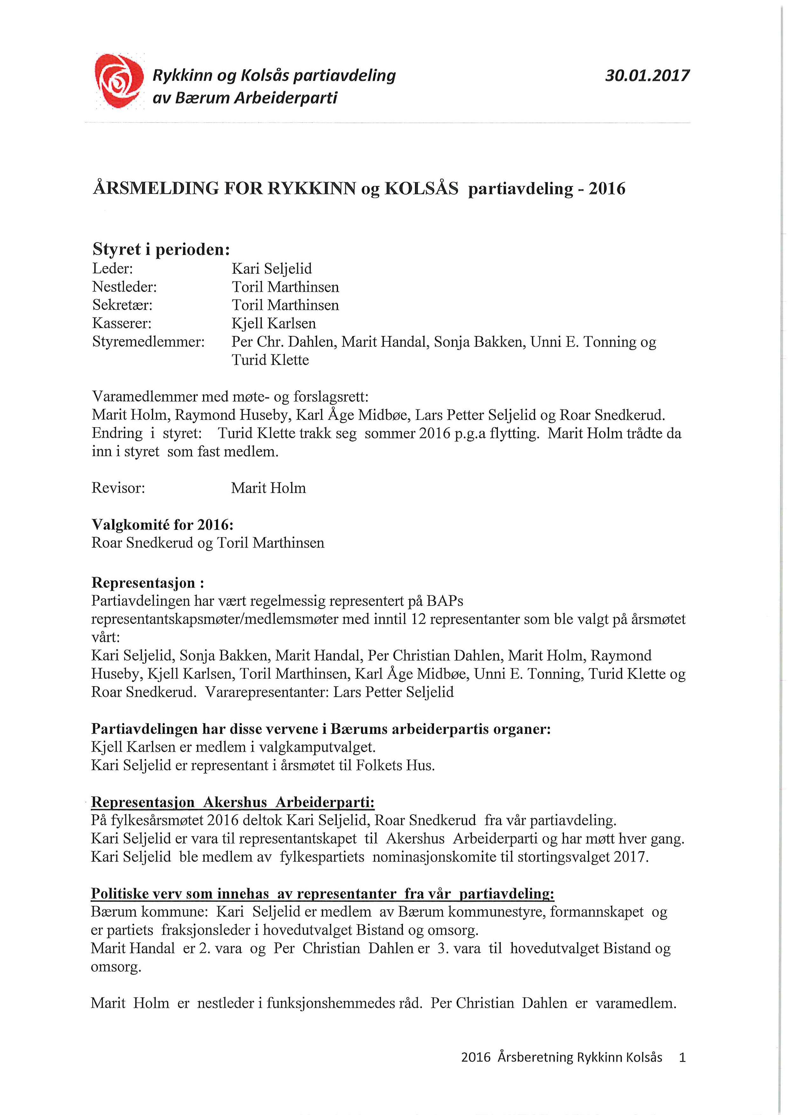
6.februar 2017 Årsmøte Bærum Arbeiderparti Side 35

Side 35

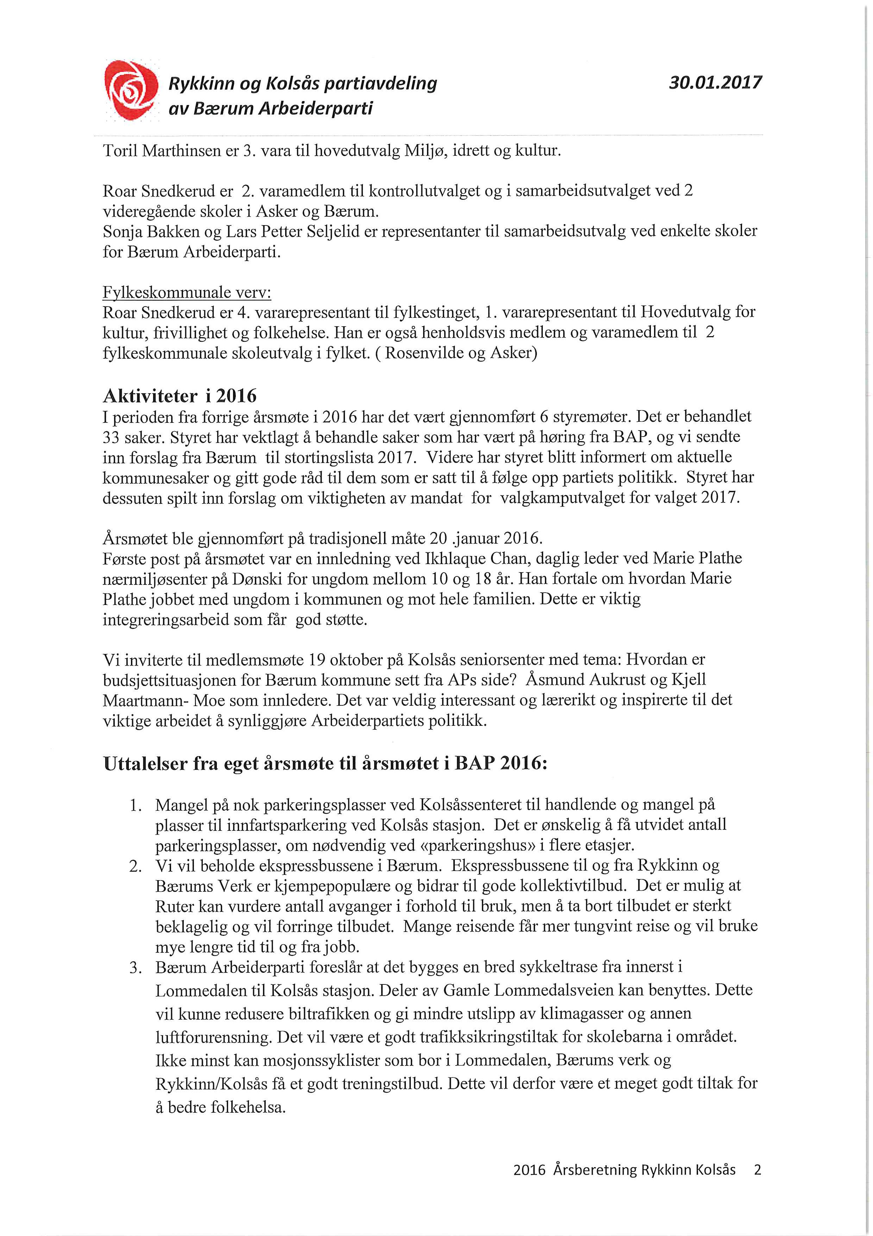
6.februar 2017 Årsmøte Bærum Arbeiderparti Side 36

Side 36

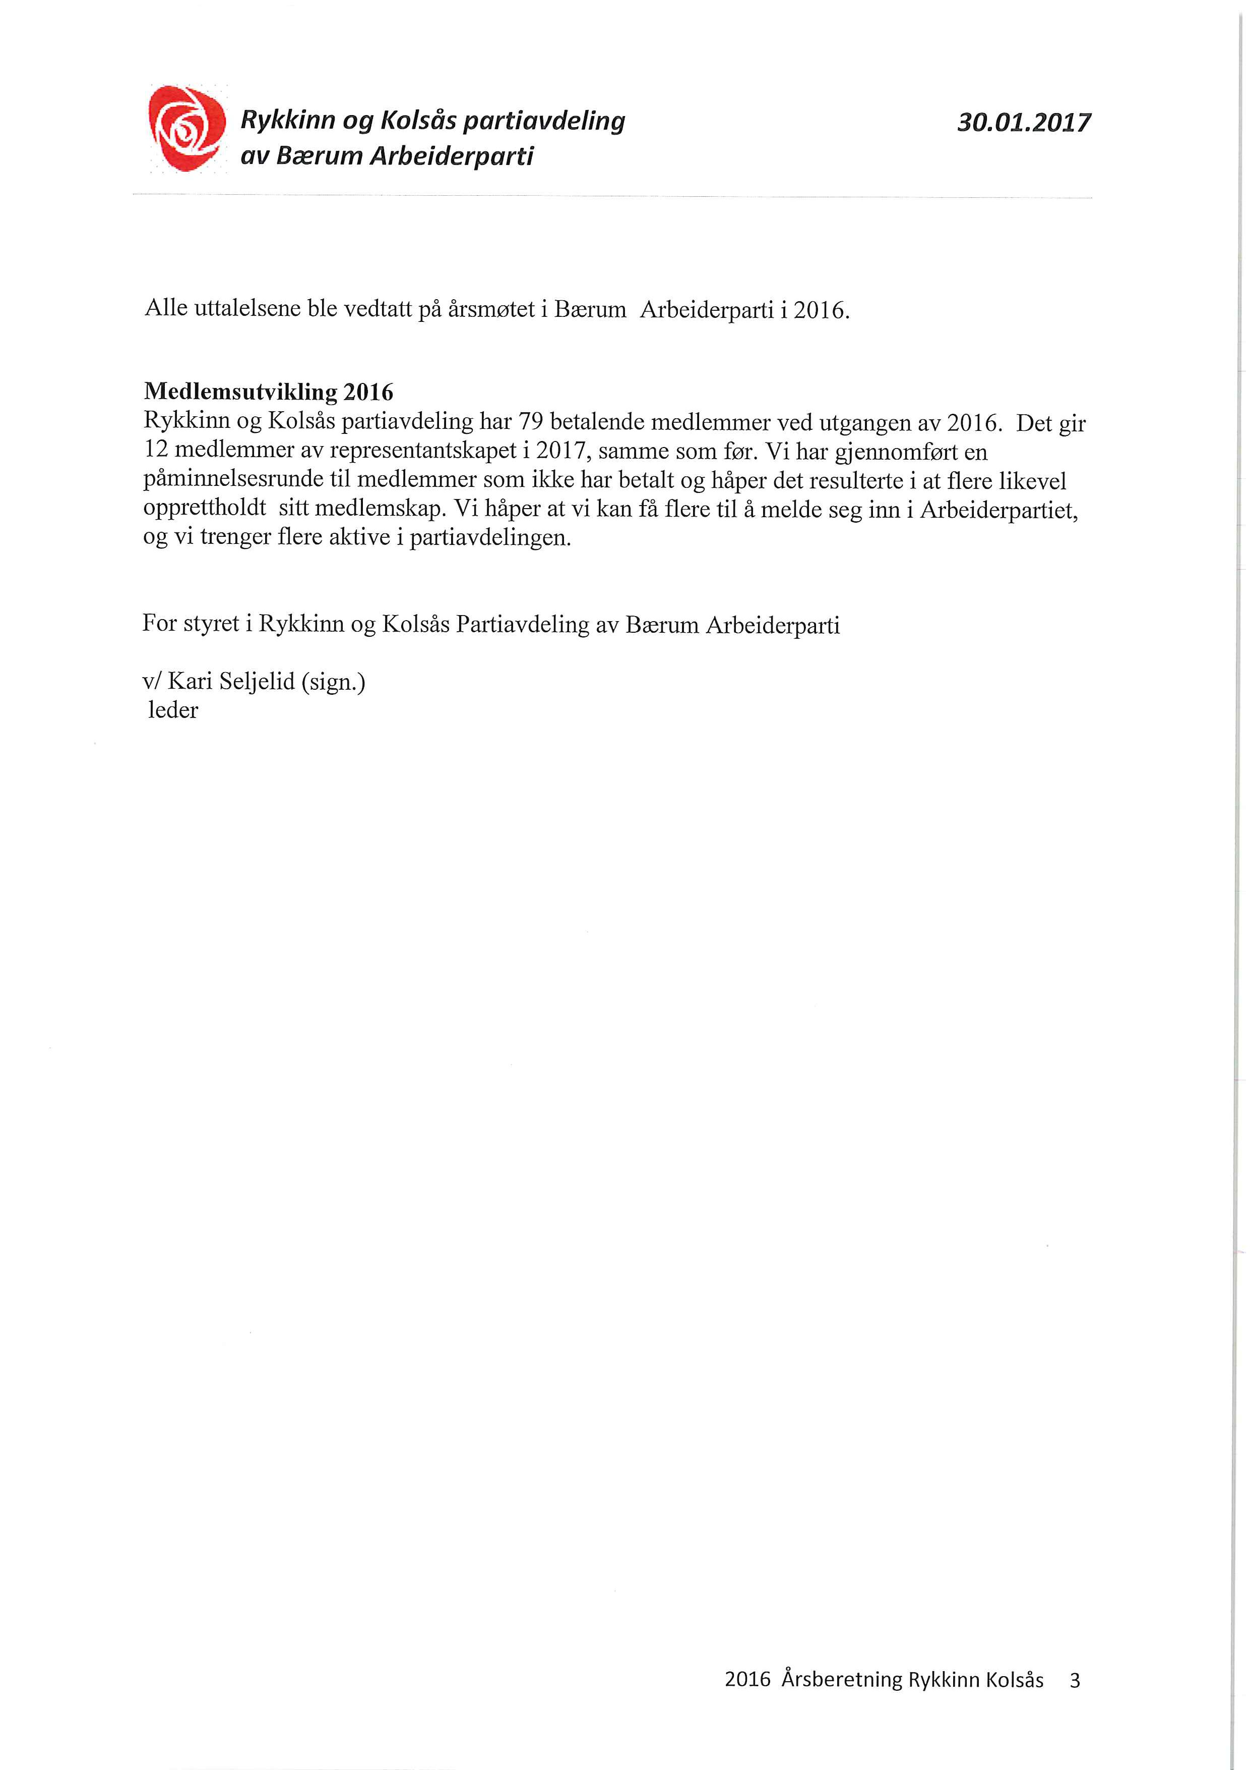
6.februar 2017 Årsmøte Bærum Arbeiderparti Side 37

Side 37

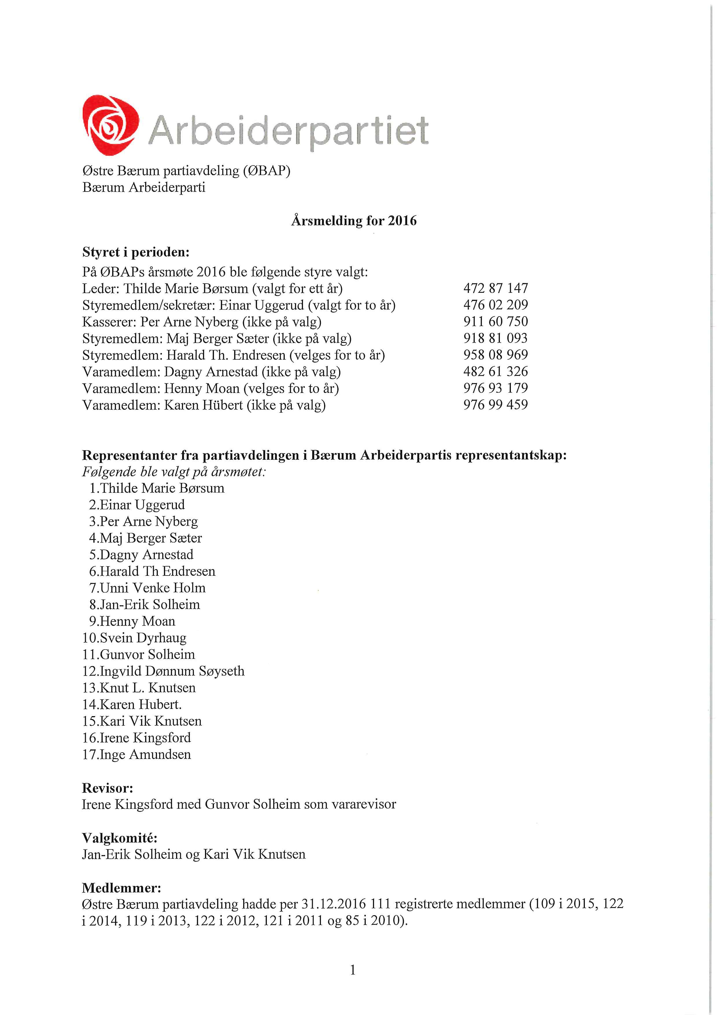
6.februar 2017 Årsmøte Bærum Arbeiderparti Side 38

Side 38

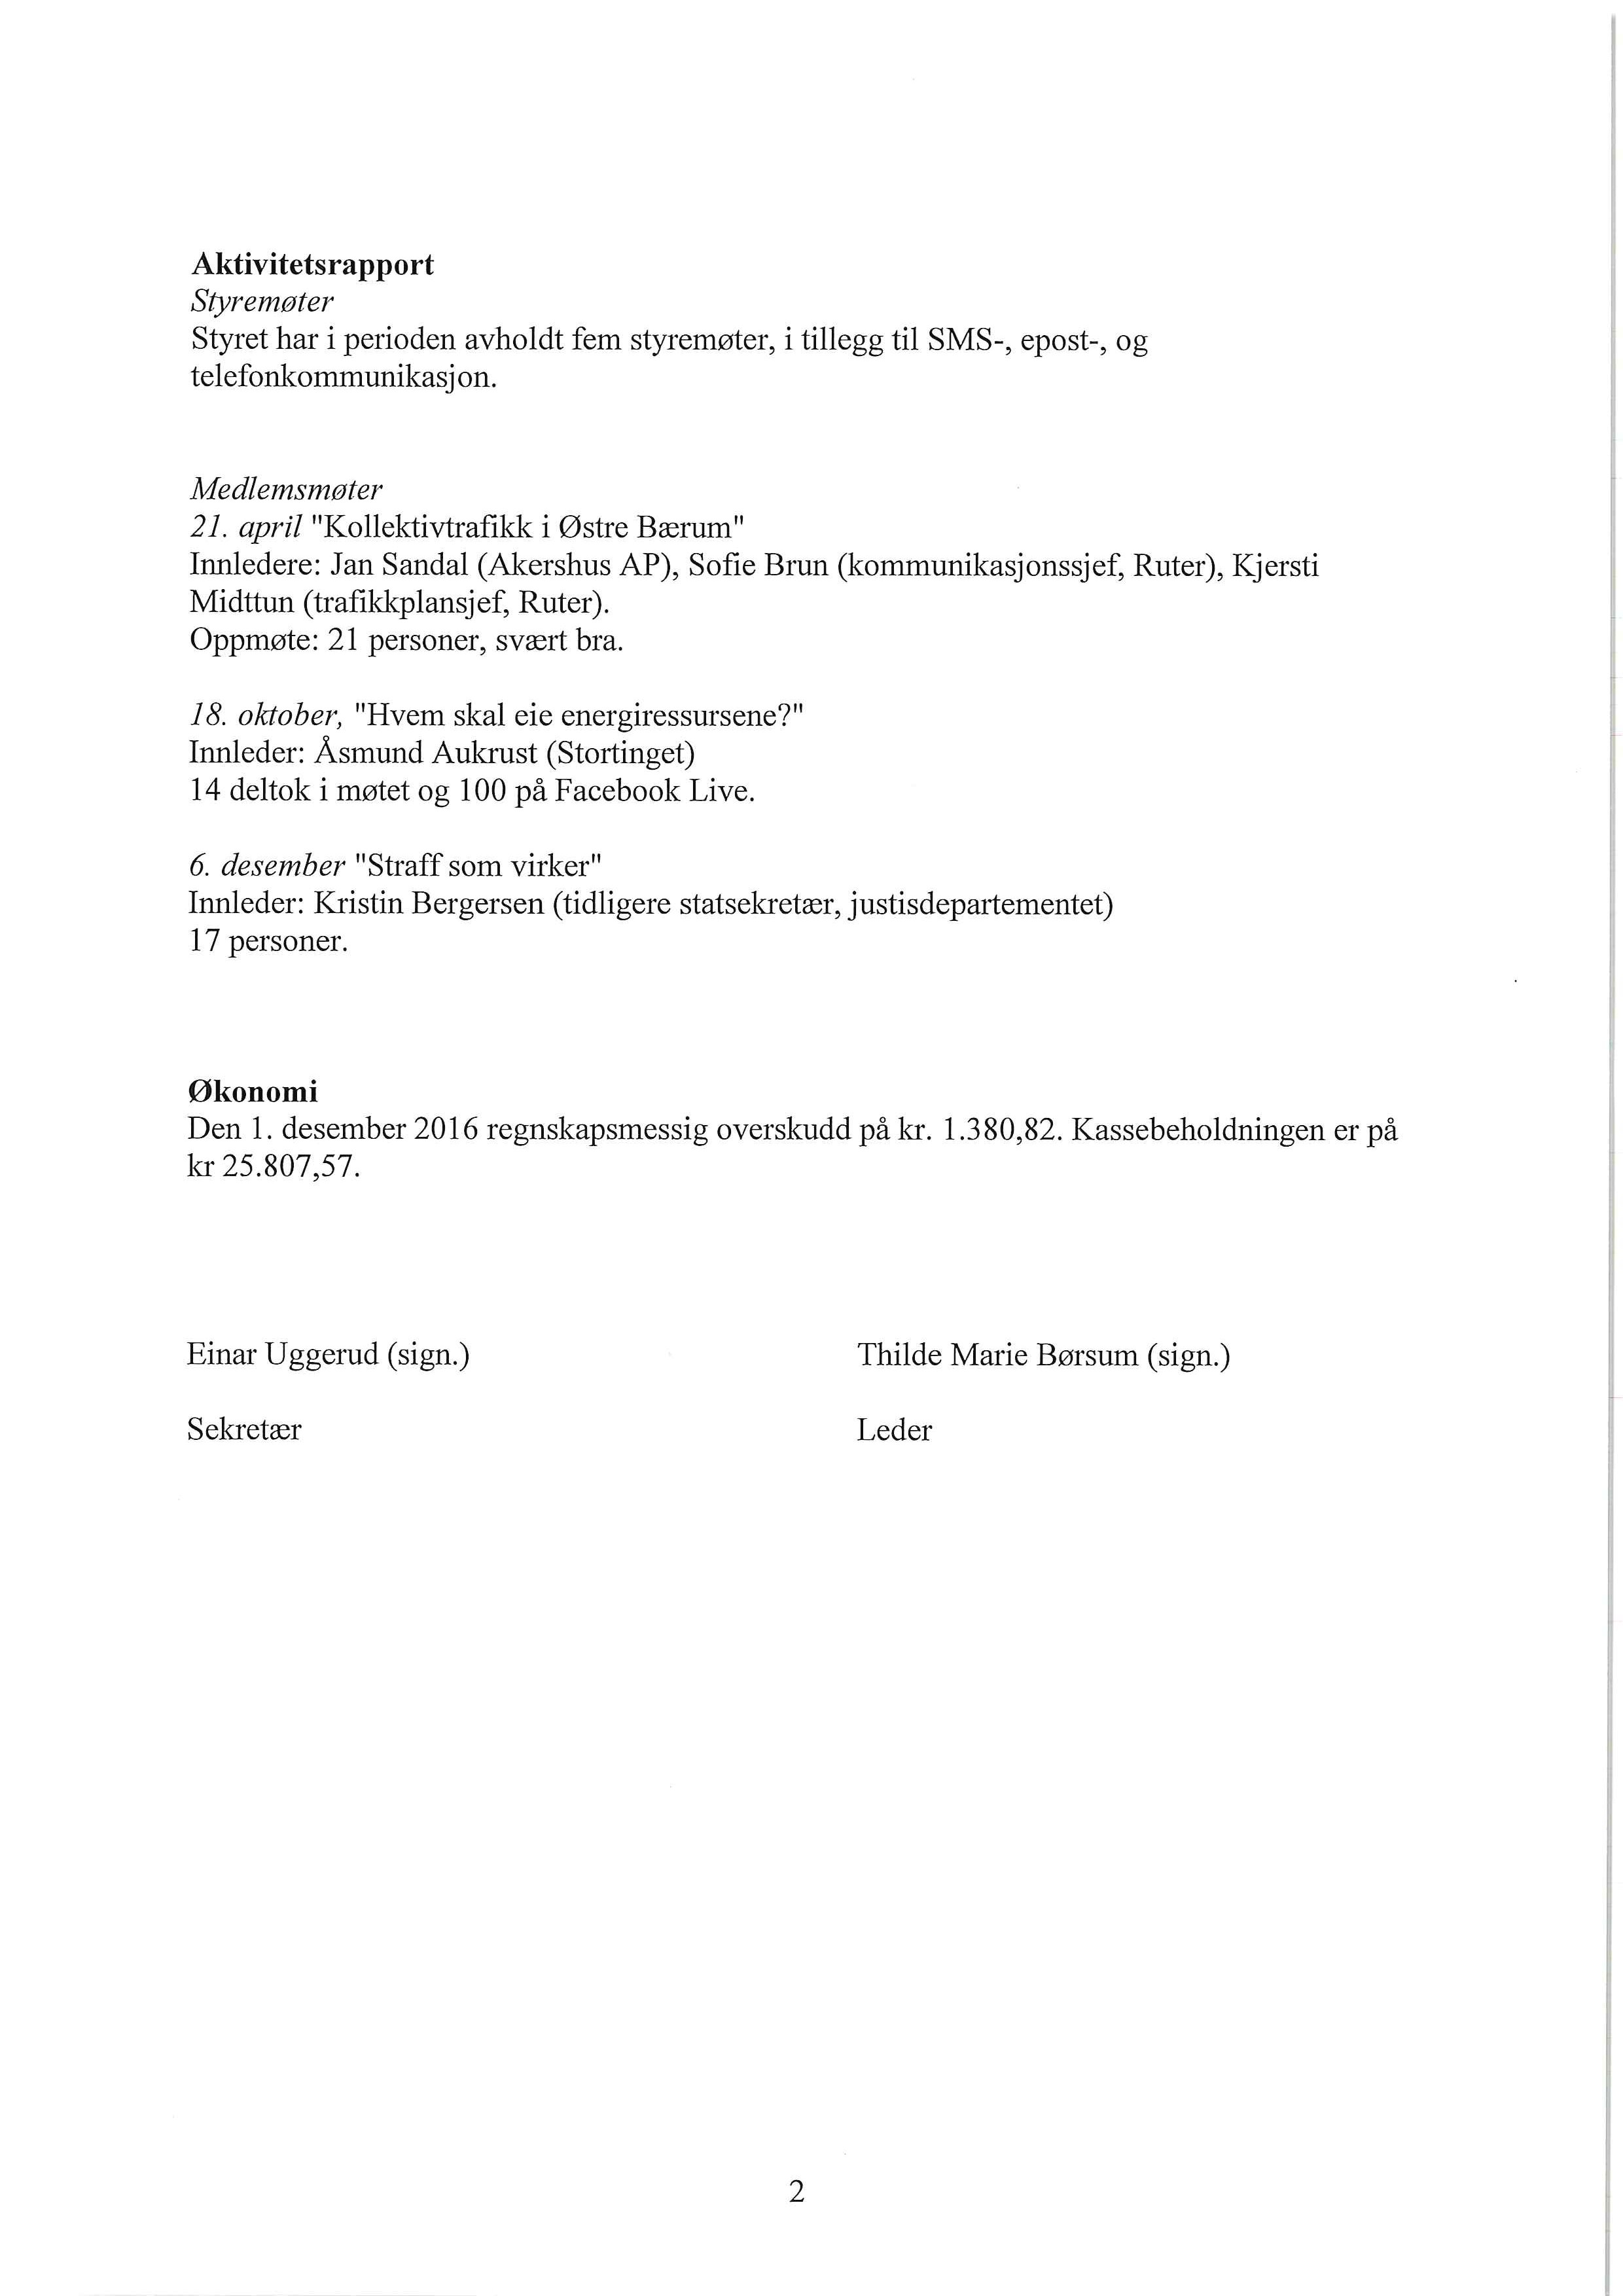
6.februar 2017 Årsmøte Bærum Arbeiderparti Side 39

Side 39

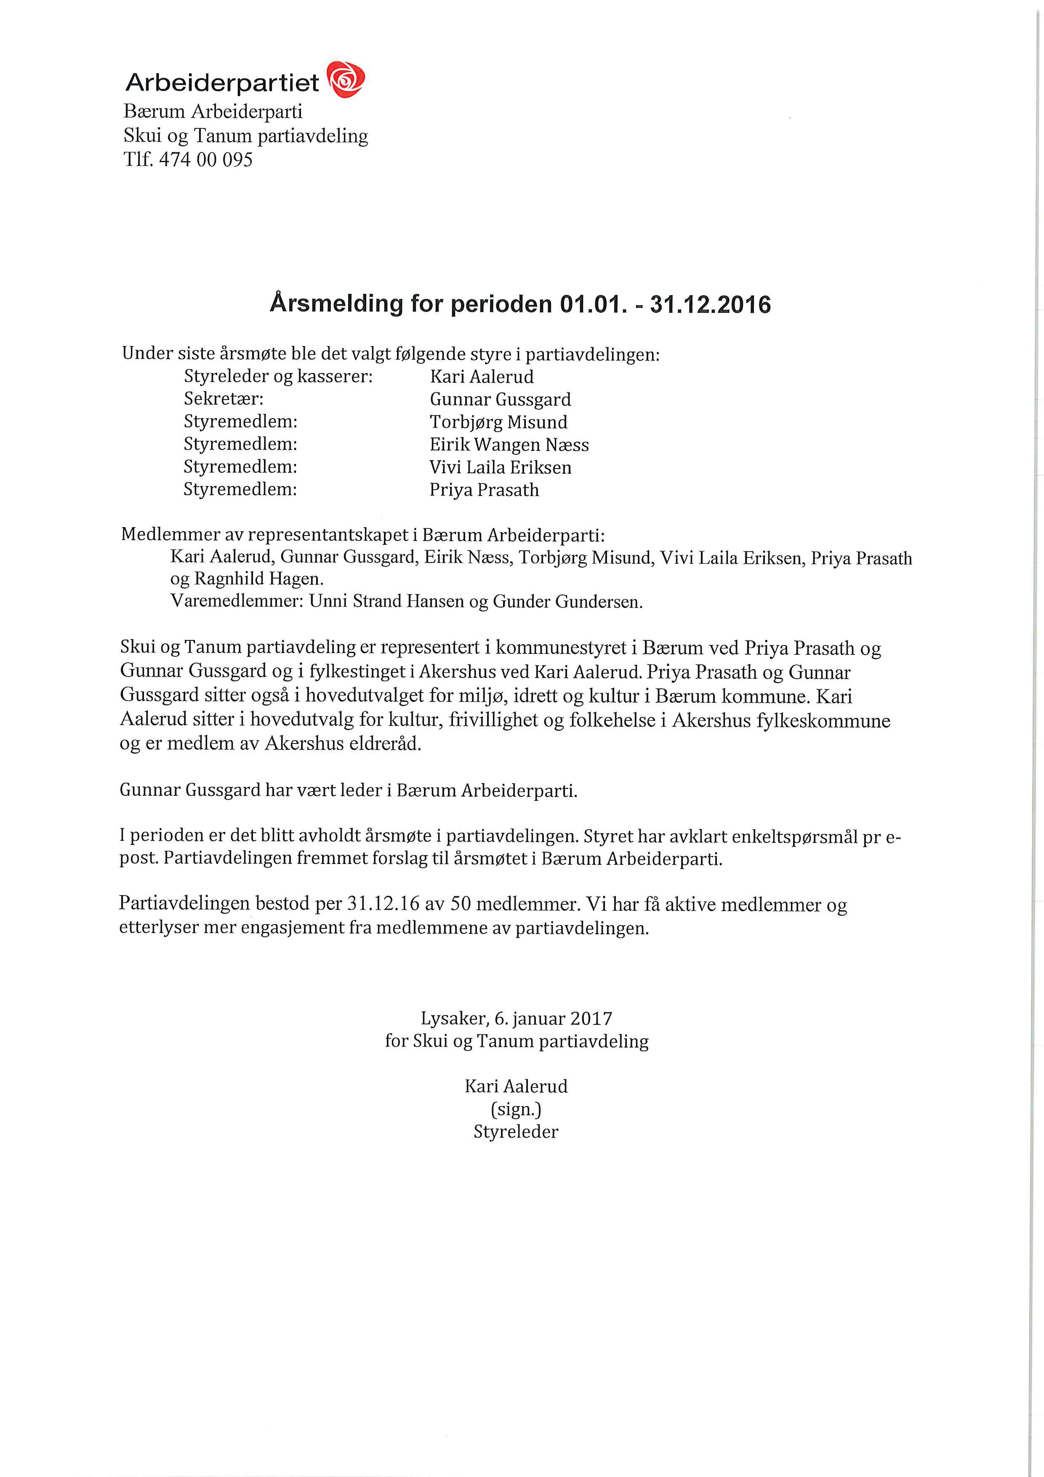
6.februar 2017 Årsmøte Bærum Arbeiderparti Side 40

Side 40

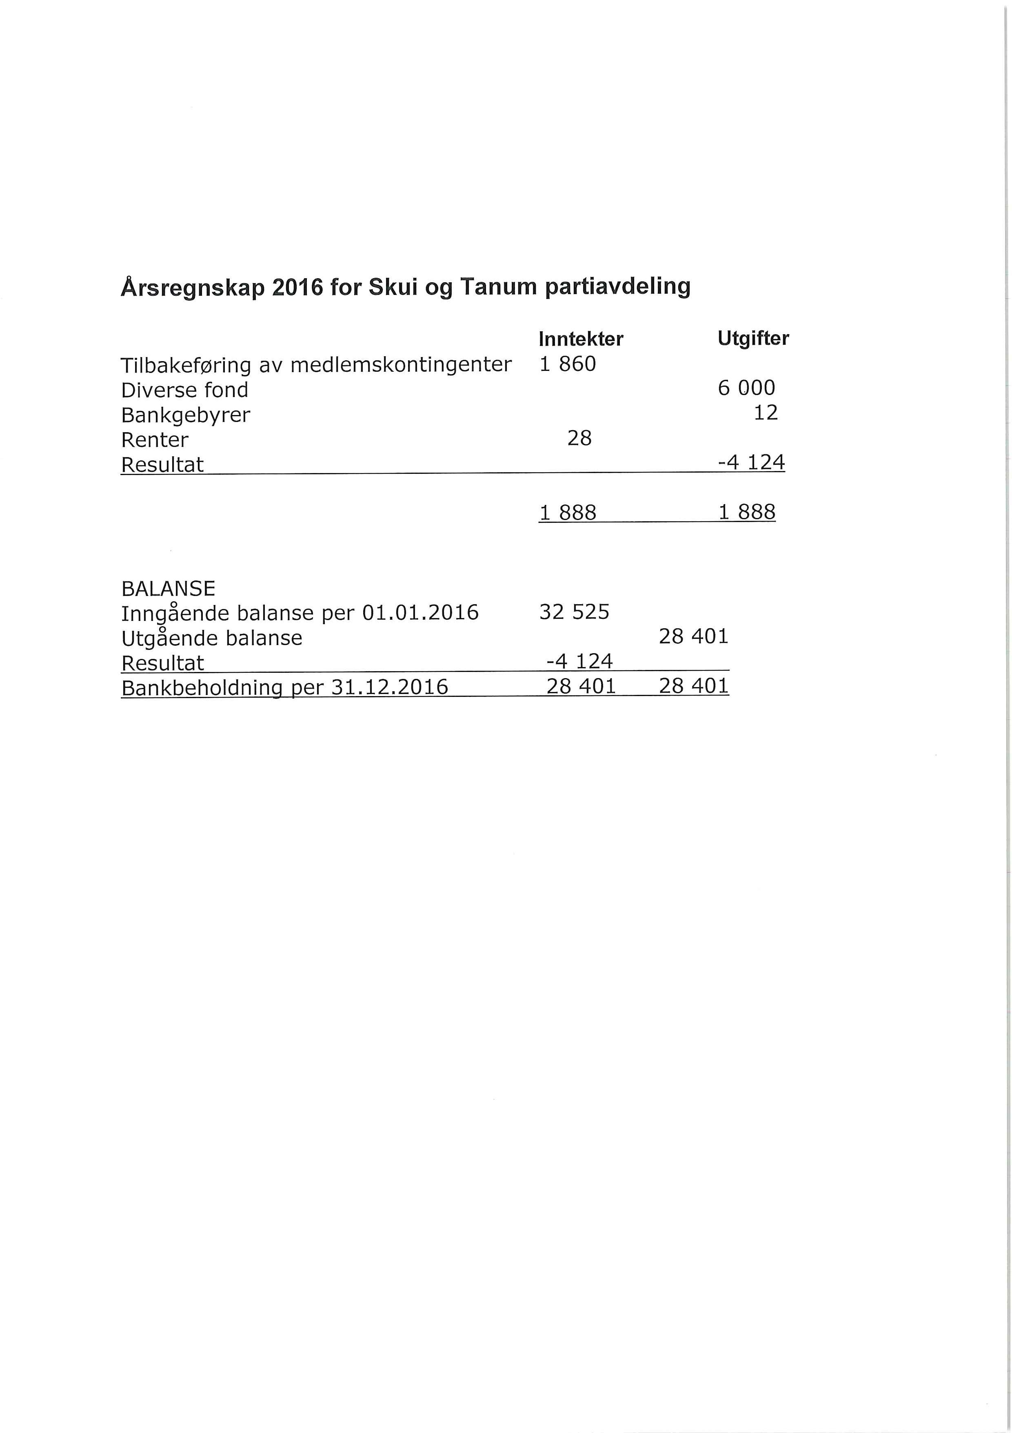
6.februar 2017 Årsmøte Bærum Arbeiderparti Side 41

Side 41

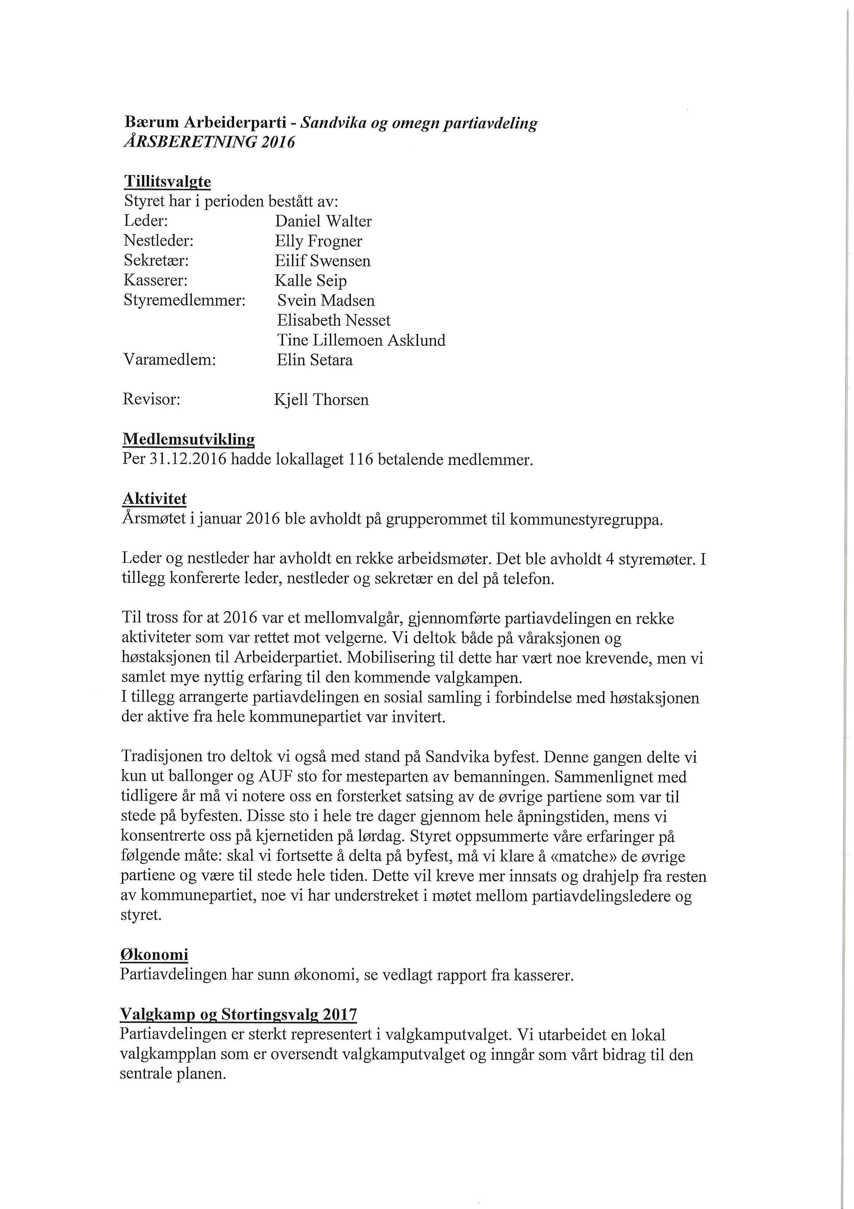
6.februar 2017 Årsmøte Bærum Arbeiderparti Side 42

Side 42

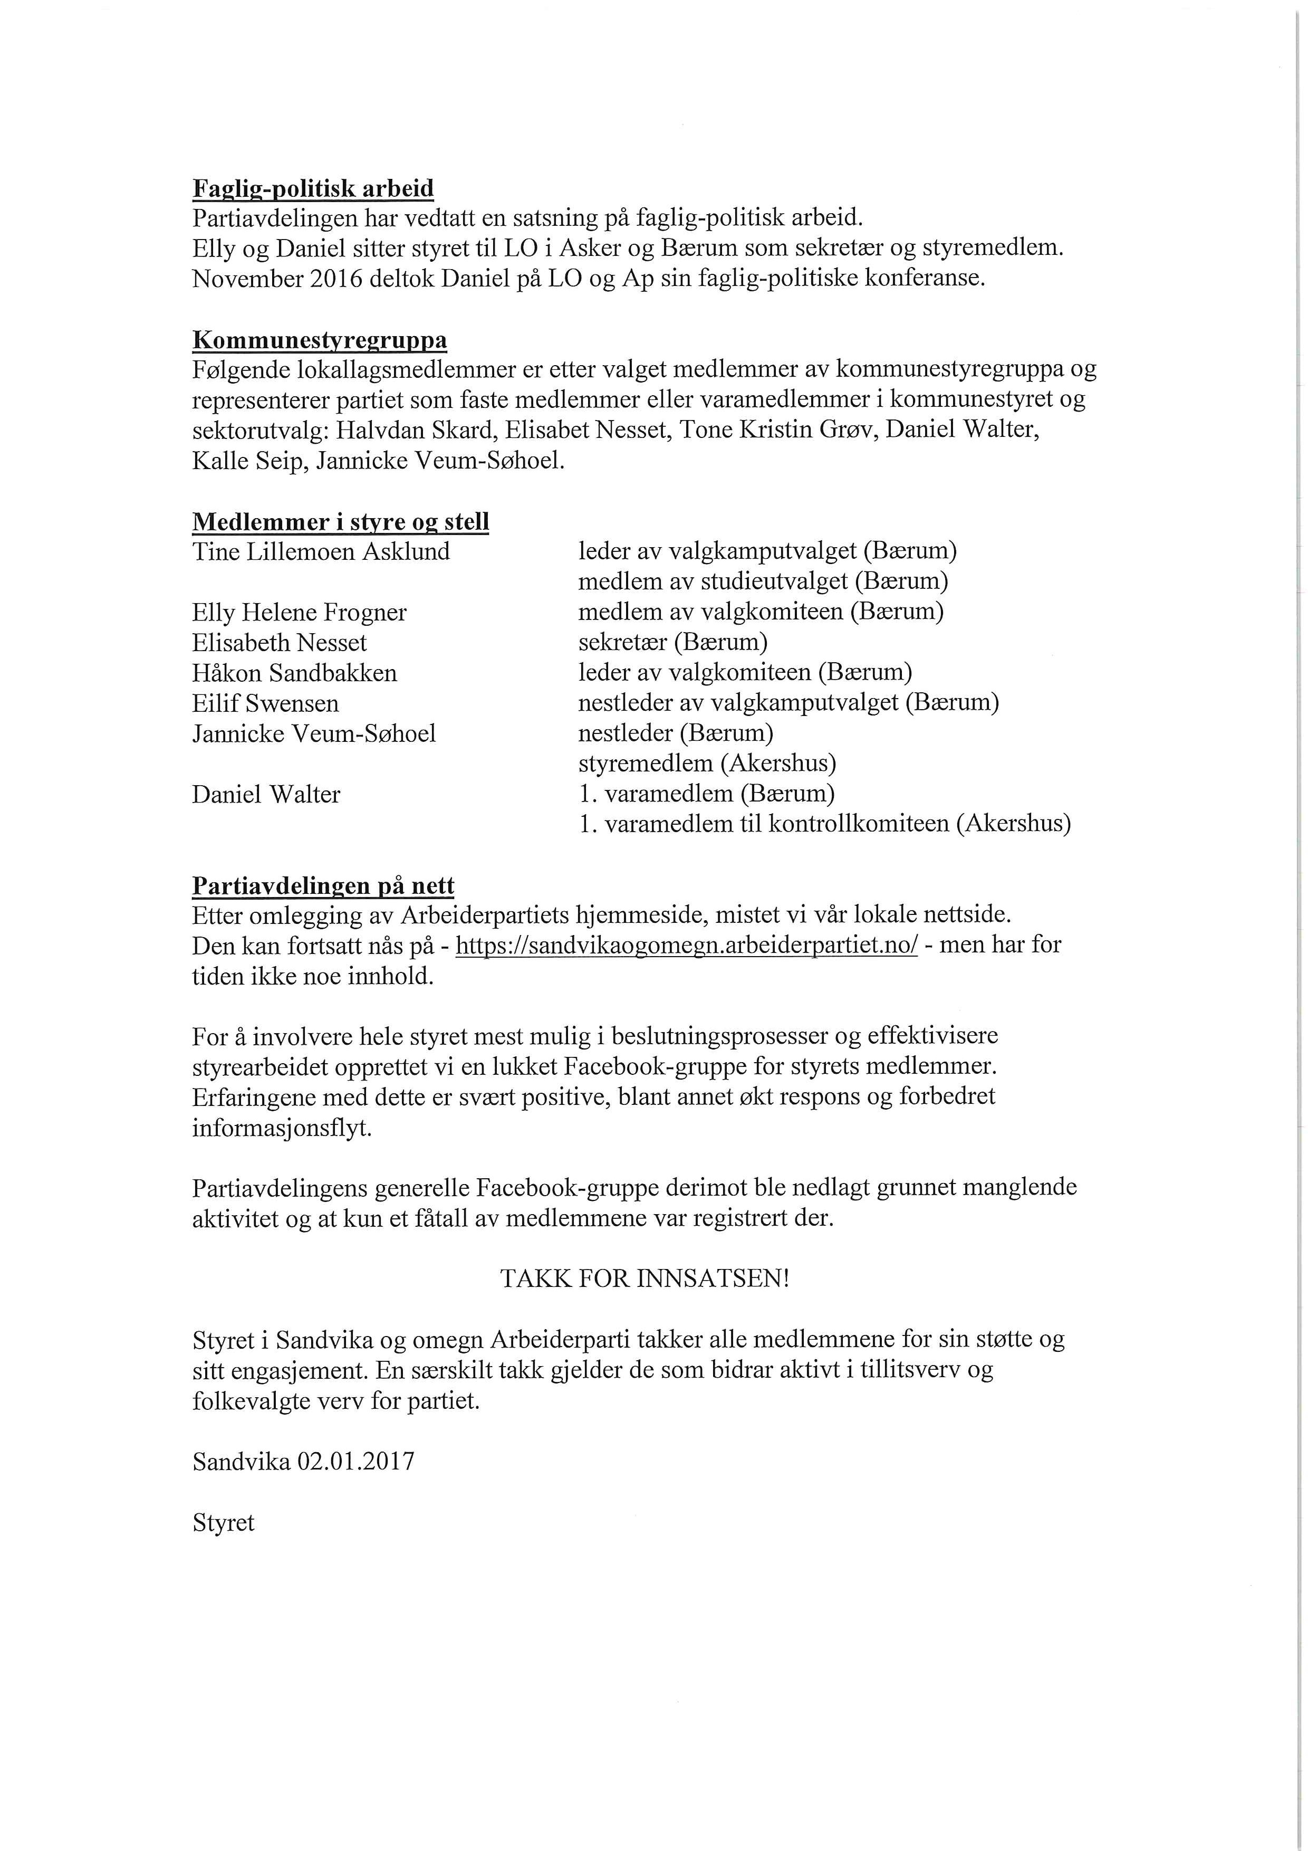
6.februar 2017 Årsmøte Bærum Arbeiderparti Side 43

Side 43

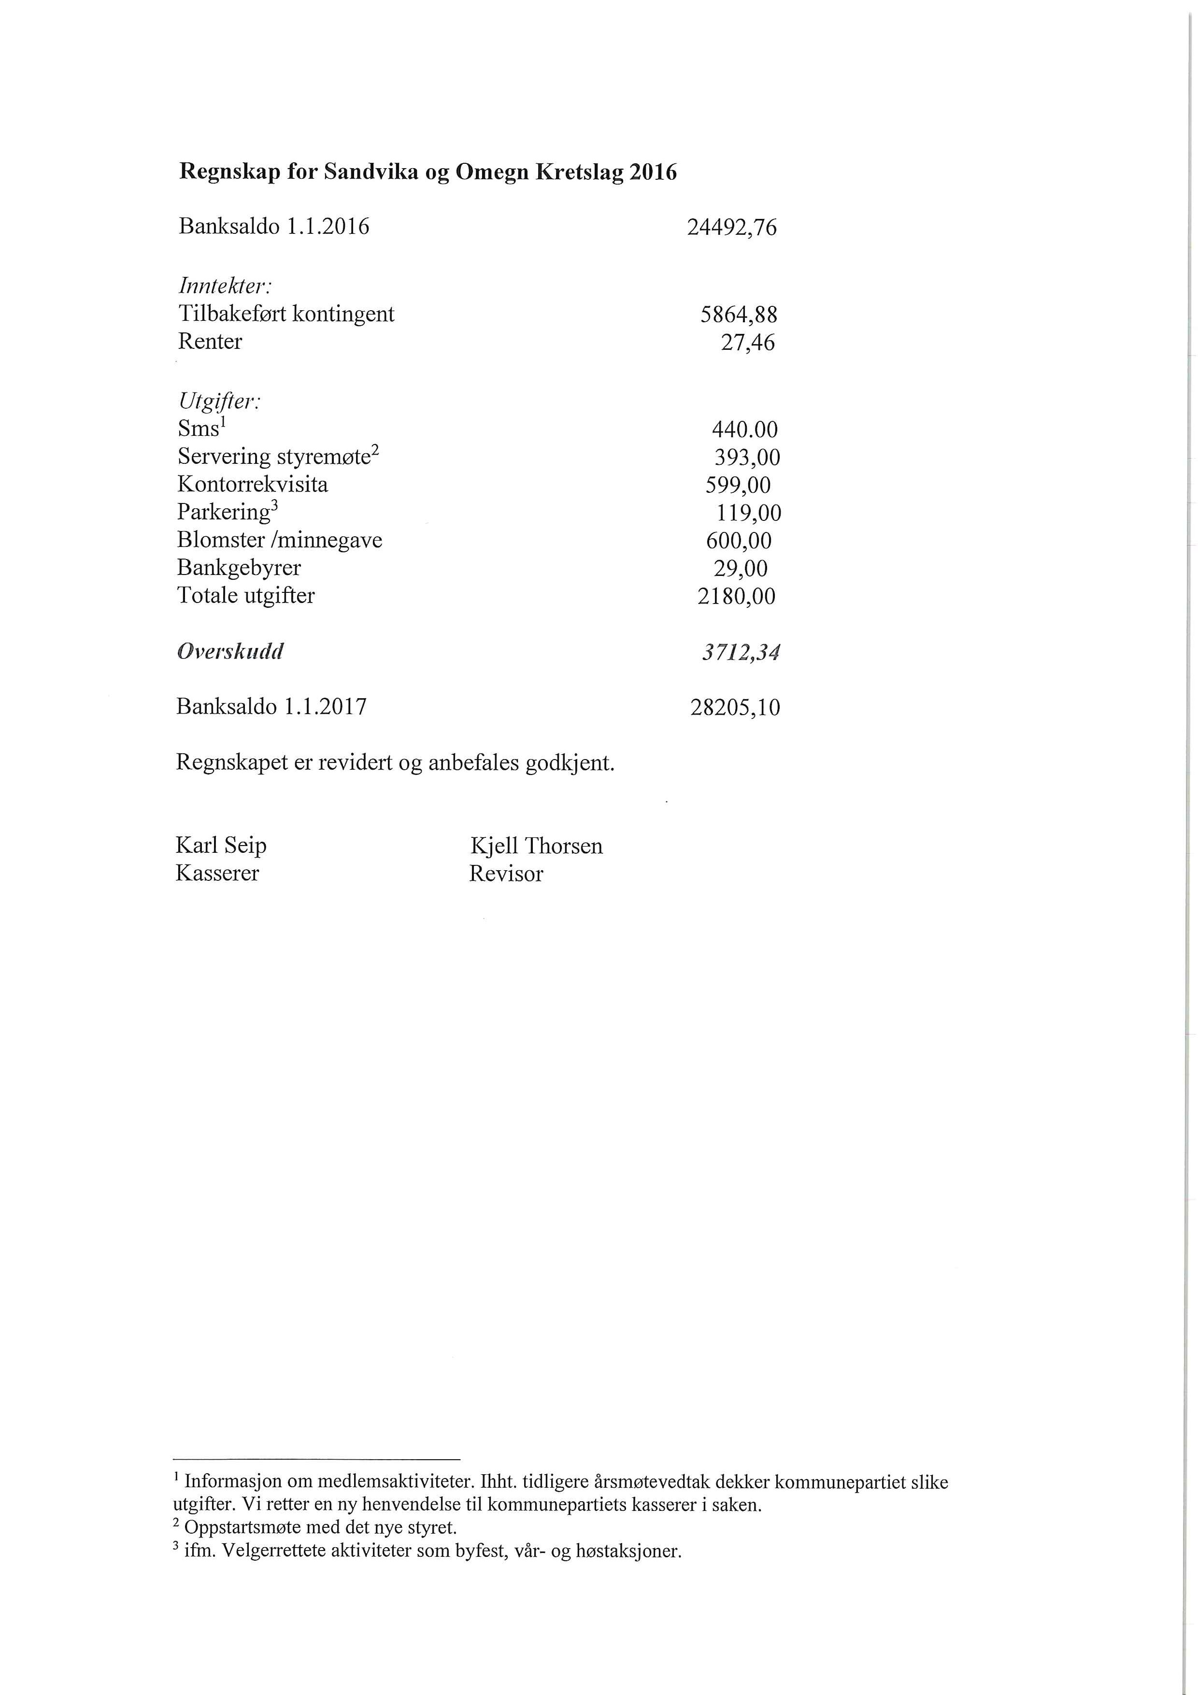
6.februar 2017 Årsmøte Bærum Arbeiderparti Side 44

Side 44

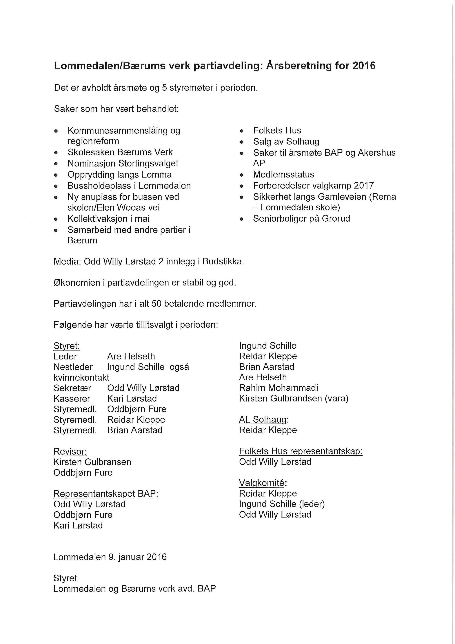
- februar 2017 Årsmøte Bærum Arbeiderparti Side 45

Side 45



Haslum partiavdeling i Bærum Arbeiderparti Årsmelding 2016

Styret har i perioden bestått av:
Kirsti Mortensen | Leder | Gjenvalg
Bjørn Lydersen | Nestleder | Gjenvalg (fra vara)
Torun Janbu | Kasserer | Gjenvalg
Lisbeth Sannerud | Styremedlem | Gjenvalg
Aina Eggen | Styremedlem | Ny
Geir Moe Sørensen | Styremedlem | Ny
Leif Helmich Pedersen | Vara | Ny
Beate Louise Lien | Vara | Ny
Sigmund Gaaren | Vara | Ny

I tillegg inviterte vi AUF til å oppnevne en representant, og de gav oss Tobias Linge. Dette er et eksempel til etterfølgelse også for de øvrige partiavdelingene i BAP.

Medlemmer til Representantskapet i Bærum Arbeiderparti:
Kirsti Mortensen | Repr
Bjørn Lydersen | Repr
Torun Janbu | Repr
Lisbeth Sannerud | Repr
Aina Eggen | Repr
Geir Moe Sørensen | Repr
Leif Helmich Pedersen | Repr
Sigmund Gaaren | Repr.
Arvid Libak | Repr.
Kirsten Natvig | Repr
Kjell Maartmann -Moe | Repr
Ina Libak | Repr
Marianne Rieber Mohn | Repr
Helen Bøsterud | Repr
Britt Schultz | Vara
Beate Louise Lien | Vara
Oddny Damsgård | Vara
Selina Johansen- Dahl | Vara
Berit Gjerdrum | Vara

Aktivitetene i HAP: Styremøter
Styret har i inneværende periode hatt fire møter. I tillegg har mange saker også blitt planlagt og diskutert på e-post og under møter i Representantskapet.

Stands
Høsten 2016 hadde vi to lørdagsstander på Bekkestua.

Våren 2016 deltok vi også i kollektivaksjoner på Bekkestua.

Medier
Haslum Arbeiderparti har en intern hjemmeside: http://haslum.mittarbeiderparti.no.
Haslum Arbeiderparti har en Facebookside ”Haslum Partiavdeling”. Styret har valgt ikke å bruke disse nettsidene aktivt, da de er lite besøkt og har et snevert nedslagsfelt.

Våre representanter i kommunestyret skriver leserinnlegg i Budstikka, og har også tatt initiativ til flere redaksjonelle innlegg.

Medlemsmøter
  - Hadia Tajik på Åpent medlemsmøte i regi av HAP og Bærum AUF for alle i BAP på Folkets Hus. Mange mennesker, god respons og superbra jobba!
  - Haslum seniorsenter om forslag til nytt partiprogram og forslag som skal oversendes landsmøte torsdag 10. november.
Et bra politisk verksted hvor vi hadde en flott innledning om psykisk helse ved nestleder Bjørn Lydersen og flere forslag som ble utarbeidet før og under møtet ble videresendt.

Annet
Partiavdelingens medlemmer, da spesielt de som er medlem av Representantskapet har deltatt aktivt på møtene i Representantskapet, 1. mai på Folkets Hus, på sommeravslutning hos Kjell og juleavslutning på Folkets Hus. Flere av avdelings kvinner var også sammen på årets Fernanda Nissen-seminar.

Representasjon:
Kjell Maartmann-Moe er gruppeleder for BAP i kommunestyret og sitter i formannskapet. Han er også vara til styret og delegat til representantskap og årsmøtet i Akershus Arbeiderparti, samt medlem av representantskapet i KS Akershus og 1. vara til styret i KS i Akershus.

Marianne Rieber-Mohn er medlem av Kommunestyret og Formannskapet. Hun er også styremedlem i Asker og Bærum Brannvesen og første vara til Planutvalget.

Ina Libak er blant annet medlem av Fylkestinget og nestleder i AUF sentralt.

Leif Helmich Pedersen har sittet som styremedlem i styret i BAP, er vara til kommunestyret,
2. vara i BAUN og Eierutvalget i Bærum kommune, leder av Studieutvalget i BAP, samt medlem av styret for CAN.

Torunn Janbu er Haslum partiavdelings representant i valgkamputvalget til BAP, og hun sitter i styret for Folkets Hus Sandvika.

Geir Moe Sørensen har vært medlem av Studieutvalget i BAP.

Kirsti Margrethe Mortensen var medlem av representantskapet i Folkets Hus og Valgkomitéen til BAP.

Kirsti Margrethe Mortensen, Kjell Maartmann-Moe, Kirsten S. Natvig og Marianne Rieber- Mohn har deltatt på et todagers budsjettseminar arrangert av kommunestyregruppa og styret i Bærum arbeiderparti.

Styret i Bærum Arbeiderparti arrangerer også minst et møte pr. halvår med partiavdelingslederne. Bjørn Lydersen har møtt på et av disse møtene.

Medlemstall og økonomi:
I henhold til medlemsdatabasen har 95 betalende medlemmer pr 12. januar 2016, men her kan det komme noen små endringer når de offisielle tallene kommer fra medlemsavdelingen.

God medlemspleie og verving av nye medlemmer bør være en viktig målsetning for partiavdelingen også i 2017, og dette er viktig både med hensyn til inntekter og for å kunne opprettholde en høy aktivitet i partiavdelingen.

Partiavdelingen har god økonomi.

12. januar 2017 For styret

Kirsti Margrethe Mortensen leder

1 Årsmøtet i Bærum Arbeiderparti mandag 6. februar 2017.

2
3 Vedr. sak 8. INNKOMNE FORSLAG:
4
5
6
7 1. Forslag fra Rykkinn og Kolsås partiavdeling:
8

9 Ekspressbussene fra Rykkinn må gjenopprettes!
10
- Arbeiderpartiet protesterer på Ruters omlegginger. Det er uakseptabelt at
- ekspressbussene ikke opprettholder rutene sine som før. Rute 152 ekspress (160
- E) fra Rykkinn til Oslo må fortsette som før, i hvert fall i høysesonger og de
- tidspunkt rushet er størst. Hvis den både skal stoppe i Sandvika på linje med de
- ordinære rutene og ikke gå lenger enn til Vika, så reduseres mye av
- ekspressfunksjonen. Målet må være fornøyde kunder og en funksjonell
- kollektivtrafikk. Så lenge presset på skinnegående trafikk er stort, vil jobbreiser ta
- mye lengre tid enn i dag. Dette er svært uheldig for de reisende. Resultatet kan bli
- at flere velger bil i stedet for å reise kollektivt. Et annet forhold er at det må
- opprettes skolebusstilbud for grunnskoleelever som skal fra Rykkinn til
- Vøyenenga skole slik at de slipper å reise via Sandvika.
22
23 Innstilling: Oversendes redaksjonskomiteen.
24
25
26 2. Forslag fra Rykkinn og Kolsås partiavdeling:
27

28 Videregående opplæring - fleksibilitet i studievalg på videregående skole.
29
- Alle ungdommer har rett til videregående opplæring. Ungdomsretten har de til 24
- års alder. Elevene må velge studievalg til studieforberedende VG1 eller yrkesfag
- og et fireårig løp med teori og praksis fram til fagbrev. Flere skoler tilbyr
- påbygning til studieforberedende.
34
- Tilstandsrapport for de videregående skolene i Akershus, har følgende målsetting
- "Kunnskapsdepartementet lanserte i oktober 2014 Program for bedre
- gjennomføring i videregående opplæring. Programmet inneholder den enkelte
- fylkeskommunes totale innsatsområder mot frafall og for bedre gjennomføring i
- videregående opplæring. Spesielt viktig er de ulike overgangene både mellom
- grunnskole og videregående og på videregående. Hele bredden i
- fylkeskommunens utfordringer i arbeidet med økt gjennomføring vil omfatte både
- elever i skolen, lærlinger i bedrift og gruppen ungdom utenfor arbeid og
- opplæring. Gode strukturer og effektive tiltak knyttet til fagvansker, yrkesretting,
- læreplassutfordringer, overgangsproblematikk og psykososiale vansker er sentrale
- innsatsområder. Dette fordrer et tverrfaglig samarbeid med det kommunale nivået,
- og omfatter ulike kommunale tjenester. "
47
- Forslag:

1

- Bærum Arbeiderparti mener at fleksibilitet i utdanningsløpene er viktig, slik at
- elever som velger feil i tidlig fase kan få hjelp og veiledning til å komme på rett
- spor. Det er viktig at endring i utdanningsløp kan skje, om mulig uten lang
- ventetid slik at drop out fra videregående skole kan unngås. Eleven må på sin
- side være villig til å skifte skole siden tilbudene varierer fra skole til skole.
- Satsing på utdanning er viktig investering i ungdoms utvikling og
- fremtidsmuligheter.
56
57 Innstilling: Oversendes redaksjonskomiteen.
58
59
60 3. Forslag fra Rykkinn og Kolsås partiavdeling:
61

62 Trafikksikkerhet ved Kolsås stasjon.
63
- Arbeiderpartiet er bekymret for trafikksikkerheten for fotgjengere ved Kolsås
- stasjon, til tross for trafikklyset. Fotgjengerovergangen fra busslommen over
- Brynsveien til Kolsås stasjon kommer veldig bardus på bilistene, særlig
- retningen fra Hauger. Det er stor fare for ulykker, også for dem som skal gå fra T-
- banen og over til buss retning Rykkinn. Her må det også komme fotgjengerfelt.
- Mange fotgjengere strever med å komme seg trygt over gaten siden alle har det
- travelt for å nå bane eller buss. Arbeiderpartiet krever bedre varsling om
- fotgjengerovergangen. Det må bli varselskilt minst 50 meter før overgangen. Det
- er 50 km/t grense i området, men på strekningen ved Kolsås stasjon bør
- fartsgrensen reduseres til maks 40 km/t. Det må bli en bedre helhetlig løsning
- for trafikkforholdene og fotgjengerne ved Kolsås, både til og fra stoppestedene for
- buss og T-banestasjonen.
76
77 Innstilling: Oversendes redaksjonskomiteen.
78

79
80 4. Forslag fra Skui og Tanum partiavdeling
81

IKT i skolen
- Forslag:
- Elever og lærere i skolene må få muligheter til å øke sin digitale kompetanse.
- Kommunene må sikres midler til dette, og kommunene må opprette en IKT-plan
- som sikrer at skolene i kommunene kan sikre lik IKT-undervisning til alle elever.
- Lærere som mangler kompetanse på området, må sikres undervisningsstøtte. Det
- må stilles krav om undervisningskompetanse for alle lærere som skal undervise i
- fag der IKT er en viktig del av undervisningsopplegget.
90
91
- Begrunnelse:

2

- Tre av fire elever på 7. trinn bruker nesten ikke dataverktøy på skolen i det hele
- tatt. Dermed lærer de heller ikke det de skal i matematikk. Det viser den nasjonale
- undersøkelsen IKT Monitor 2016 som har sett spesielt på mattefaget.
- Undersøkelsen avdekker at 75 prosent av dagens 7.-klassinger bruker IKT mindre
- enn tre timer i uka på skolen. Det er under den kritiske grensen på fire timer som
- Senter for IKT i utdanningen angir som en minstenorm dersom elevene skal nå
- grunnskolens kompetansemål i et basisfag som matte.
- Nær 60 prosent av elevene på 7. trinn bruker IKT en gang i måneden eller
- sjeldnere. Dermed får ikke elevene den kompetansen som de skal ha.
- Konsekvensen er at den manglende undervisningen forplanter seg og skaper
- problemer videre i utdanningsløpet. Undersøkelsen viser at det er store digitale
- forskjeller i norsk skole og blant lærerne. Kun en av fire skoler er fornøyd med sin
- egen digitale modenhet. Det vil si at skolenes IKT-utstyr med maskiner og
- nettbrett, nettilgang, digitale og administrative læringsressurser samt kompetanse
- hos personalet i stor grad er mangelfullt.
- I morgendagens samfunn vil svak digital kompetanse kunne være en like viktig
- kilde til ulikhet og klasseskille som lesing, skriving og regning er i dag. Derfor er
- det viktig å gjøre skolene i stand til å øke sin kompetanse på området og få hjelp
- til å skaffe nødvendig utstyr dersom det er skolenes økonomi som er årsaken til at
- det ikke er mulig å oppnå nødvendig IKT-kompetanse.

- Innstilling: Oversendes redaksjonskomiteen.

- 5. Forslag fra Skui og Tanum partiavdeling

Mer kontroll med Ruter
- Forslag:
- Kommunene må i praksis sikres anledning til å uttale seg, og det bør oppnevnes et
- brukerråd som skal bistå Ruter AS med mer lokalkunnskap og således forhindre
- uheldige konsekvenser av ruteomlegginger og nedleggelser av bussruter inkl.
- holdeplasser. Kommunene og brukerrådet skal involveres når Ruter AS skal foreta
- omlegginger av rutetilbudet og få anledning til å kommentere og korrigere med
- den hensikt å eliminere uheldige konsekvenser for passasjerene.
- Begrunnelse:

- Ruter har ansvaret for kollektivtrafikken i Oslo og Akershus på vegne av
- Akershus fylkeskommune og Oslo kommune. Ruter AS planlegger og
- administrerer kollektivtjenestene i vår region. Ruters oppgave er å planlegge,
- samordne, bestille og markedsføre kollektivtrafikken i regionen. Fylkespolitikerne
- har ingen reell innflytelse over Ruters beslutninger i den forbindelse.

- Erfaringene fra de siste ruteomleggingene i Bærum viser at Ruter ikke har
- tilstrekkelig lokalkunnskap til å kunne vurderer konsekvensene av
- ruteomlegginger og nedleggelser av bussruter. Målsettingen med

3

- kollektivtrafikken må blant annet være å frakte passasjerene så raskt og effektivt
- som mulig mellom destinasjonene. Dette synes denne gangen ikke å ha blitt godt
- nok ivaretatt. Offentlig kommunikasjon skal blant annet også bidra til mindre bruk
- av bil, men de siste ruteomleggingene kan resultere i det motsatte. Misnøyen med
- de siste ruteomleggingene viser at det ikke er tilstrekkelig å overlate rutetilbudet
- til Ruter alene.

- Innstilling: Oversendes redaksjonskomiteen.

- 6. Forslag fra Skui og Tanum partiavdeling

Kultur
- Forslag:

- Fylkesrådmannen bes se på muligheten for å kunne avsette flere midler øremerket
- kulturformål. Årsaken er at dagens tilgang på spillemidler er ikke tilstrekkelig for
- å kunne imøtekomme flere av kommunenes søknader om støtte til kulturformål.

- Begrunnelse:
- Spillemidler til kulturbygg i 2017 er ventet å bli på 6 mill. kr. Dette beløpet står
- ikke i forhold til søknadene fra kommunene om økonomisk støtte til oppføring av
- kulturbygg og andre kulturformål.
- Ved behandling av statsbudsjettet for 2013 vedtok Stortinget følgende:
- ”Stortinget samtykker i at fordelingen av Norsk Tipping AS' overskudd fra og
- med 2015 endres slik at 64 pst. skal fordeles til idrettsformål, 18 pst. til
- kulturformål og 18 pst. til samfunnsnyttige eller humanitære organisasjoner som
- ikke er tilknyttet Norges idrettsforbund og olympiske og paralympiske komité.
- Midlene til kulturformål skal fordeles av Kongen”, jf. Innst. 14 S (2012–2013), jf.
167 Prop. 1 S (2012–2013).
168
169 Innstilling: Oversendes redaksjonskomiteen.
170
171

4

172 7. Forslag fra Skui og Tanum partiavdeling
173

God balanse i partiets organer og lister.
- Forslag:
- Det må fortsatt tilstrebes en god balanse i partiets organer og valglister når det
- gjelder kjønn, bakgrunn, alder m.v. Den demografiske utvikling tilsier at det bør
- være en betydelig andel av den eldre aldersgruppe.
- Begrunnelse:
- Det er viktig at arbeiderpartiet gjenspeiler et rimelig tverrsnitt av befolkningen.
- Kjønnsbalanse er regulert i partiets vedtekter. Det er neppe hensiktsmessig å
- vedtektsfeste andre hensyn, men sørge for at alle partiledd er årvåkne når det
- gjelder balansert sammensetning av organer og lister. Det vises for øvrig til
- uttalelse av 5. september 2016 fra rep.skapet i Bærum Arbeiderparti når det
- gjelder nominasjonen til liste for stortingsvalget: «På de øverste plassene
- presenteres en blanding at stortingspolitikere som har lang fartstid og nye profiler.
- Det er bra. Lista har på de øverste plassene god representasjon av unge kandidater
- og kandidater midt i livet. Det må være en betydelig større andel av den eldre
- aldersgruppe. Nominasjonskomiteen bør ta dette på alvor og finne løsning som
- sikrer representasjon fra alle aldersgrupper blant listas rimelig sikre kandidater.»

- Innstilling: Oversendes redaksjonskomiteen.

- 8. Forslag fra Skui og Tanum partiavdeling

Offentlig tjenester et fellesskapsansvar.
- Forslag:
- Arbeiderpartiet skal legge til rette for at offentlige oppgaver som hovedregel
- utføres i egenregi. Samarbeid med ideelle aktører og med frivillig sektor kan
- videreutvikles. Regelverk for hvordan offentlig finansiering av innbyggertjenester
- som utføres av andre skal komme tjenestene til gode og ikke tas ut som profitt må
- stadig tilpasses den aktuelle virkeligheten.
- Begrunnelse:
- Fellesskapet må ha kontroll med de offentlige tjenestene, og finansieringen
- gjennom fellesskapet må komme fellesskapet til gode. Kvalitet, likebehandling,
- ivaretakelse av utsatte grupper, anstendige og opparbeidete lønns- og arbeidsvilkår
- og andre overordnede samfunnshensyn må ivaretas gjennom måten offentlig
- oppgaver organiseres og drives. Vi må eksempelvis ikke innrette oss slik at
- kommersiell, profittbasert virksomhet får sugerør inn i felleskassa. Regelverket for
- bl.a. privatskoler og private barnehager er forsøkt tilpasset dette. Regelverket må
- stadig utvikles og også utvides til andre sektorer ut i fra den aktuelle situasjonen.
- Arbeiderpartiet har et særlig ansvar og bør gå foran på dette området.

5

- Innstilling: Oversendes redaksjonskomiteen.

- 9. Forslag fra Lommedalen/Bærums Verk partiavdeling
- Bilbruk i Bærum er høy og derav utslipp av uheldige klimagasser og
- svevestøv.Det er kan være flere årsaker til dette, men de mest fremtredende er
- dårlige offentlige transport tilbud fra flere tett befolkede områder. Videre står
- bussene de fleste steder i de samme køene som privatbilene.
- Innfartsparkeringsplasser til Kolsåsbanen er fylt opp allerede i syvtiden om
- morgenen. Det er også et lite effektivt transporttilbud på tvers i kommunen.
- Alle er klar over forholdene, men det gjøre svært lite for å bedre situasjonen. Det
- er derfor på tide å gå over fra en prate- til handlingsfase.
- Følgende forhold må utredes og forbedres:
- 1) Innfartsparkeringsplassene til Kolsås T-bane må økes kraftig i prioritet
- rekkefølge; Kolsås, Gjønnes
- 2) Det må reguleres og bygges egne bussfiler der problemene er størst. Blant annet
- fra Lommedalen mot Bekkestua og Sandvika.
- Trafikktellinger må utføres og oppdateres.
- 3) Det må vurderes å sette opp egne matebusser til banene i varierte størrelser, fra
- områder med vanskelige trafikkforhold og svakt busstilbud. Et godt eksempel er
- Lommedalen og Bærums Verk.
- Forslag:
- 1) Bærum kommune skal på bakgrunn av trafikktellinger og kø-problematikk,
- snarest fremlegge forslag på tiltak for å bedre kollektivtilbudet, få ned bilbruken
- og gi innbyggerne et bedre og mer effektivt transporttilbud.
- 2) Bærum Kommune skal snarest fremme planer for en betraktelig økning av
- antall parkeringsplasser på stasjonene Kolsås og Gjønnes. Innfartsparkeringen skal
- være gratis.
- 3) Bærum Kommune skal be Ruter snarest sette i gang prøveordning med
- matebusser til Kolsåsbanen fra Lommedalen og Bærums Verk i rushtiden morgen
- og kveld.
- 4) Kolsåsbanen skal forlenges til Rykkinn og Bærums Verk/Lommedalen innen
243 10 år.
- 5) Hele Bærum skal på alle kollektivtilbud ha sone 1 takster på reiser i Bærum og
- til Oslo.

- Innstilling: Oversendes redaksjonskomiteen.

6

- 10. Forslag fra Lommedalen/Bærums Verk partiavdeling

Samarbeide med opposisjonspartiene Rødt; SV, Venstre og MDG i
- kommunestyre frem til neste kommunevalg 2019
- Fakta om kommunestyresammensetningen i dag:
- Høyre 24 representanter

253 | AP | 10
254 | Venstre | 5
255 | FRP | 4
256 | MDG | 3
257 | SV | 2
258 | Rødt | 1
259 | KRF | 1
260 | Pensjonistpartiet | 1
261 | Totalt | 51

- AP har historisk ikke hatt et nært samarbeide med andre opposisjonspartier i
- kommunestyre.
- I 2015 etter kommunevalget, hvor vi gikk tilbake og mistet en representant i
- kommunestyre, tok vi initiativ til et valgteknisk samarbeide med V, MDG, SV og
- Rødt, som for alle partiene ga en bedre representasjon i utvalgene.
- Siden er det tatt initiativ til et politisk samarbeide med de samme partiene og det
- er avhold flere fellesmøter hvor boligpolitikk har vært tema.
- Dette er en ny politisk retning som flere har ment må forankres i partiet. I
- styremøte i BAP 8. NOV. 2016, ble det vedtatt at saken skulle legges frem for
- representantskapet. Siden det ikke er gjort er det naturlig at saken legges frem for
- årsmøte som øverste beslutningsnivå.
- Vi vil hevde at en av våre sterkeste valgkampsaker i forhold til Høyre, FRP og
- Venstre er boligpolitikken vi ønsker å føre i Bærum. Et samarbeide med nevnte
- partier på dette området vil innebære kompromisser og gjøre oss lite synlige.
- I nåværende kommunestyre vil gruppen AP, V, SV, MDG og Rødt uansett aldri
- oppnå flertall alene. Høyre, FRP, Pensjonistpartiet og FRP vil heller ikke føle seg
- presset av et slikt samarbeide og imøtekomme en slik gruppering.
- Effekten av et slikt samarbeide vil med høy sannsynlighet skade AP fordi vi blir
- mindre synlige og må kompromisse i våre ”kjernesaker”.
- Vi kan heller ikke kritisere samarbeidspartiene i media, i utvalg, formannskap og
- kommunestyre i fare for å ødelegge et samarbeidsklima.

7

- I tillegg vil det være ressursmessig krevende med flere møter og forhandlinger.
- AP vil miste sin profil og småpartiene vil tjene på dette.
- Skal vi nå frem med vår politikk må vi bli mer synlige og spisse våre budskap mot
- posisjonen og opposisjonspartiene i de politiske utvalgene, kommunestyre og
- media.
- Forslag:
- I hvilken grad og hvordan Arbeiderpartiet skal samarbeide forpliktende med andre
- opposisjonspartier i Bærum skal behandles i representantskapet.

- Innstilling: Oversendes redaksjonskomiteen.

- 11. Forslag fra Lommedalen/Bærums Verk partiavdeling

Busselskapet Ruter – organisering og formål.

- Forslag:
- Bærum AP ønsker at dagens modell med Ruter gjennomgås med det formål å
- sikre en bedre politisk styring og et rutetilbud som reisende er fornøyd med. En
- slik gjennomgang må ivareta det helhetlige kollektivtilbudet i regionen på en slik
- måte at vi oppnår den ønskede overgangen til mest mulig bruk at
- kollektivtransport. En eventuell ny modell må ivareta helheten i forpliktende
- samarbeid med kommunene, fra ytre randsoner av Akershus, til den indre kjerne
- av de tettest befolkede områder også uavhengig av «lønnsomheten» på de enkelte
- ruter og holdeplasser. Befolkningen i Akershus og Oslo skal alle ha et
- tilfredsstillende kollektivtilbud som de ønsker å bruke der de bor.
- Begrunnelse:
- Dagens rutetilbud og endringer av ruter er preget av mangel på fleksibilitet,
- forutsigbart og enkelthet. Det kjøres frem og tilbake, halvveis inn enn vei og forbi
- en annen. Busstopp ved skoler legges ned og tverrforbindelser forsvinner.
- Ekspressbusser fjernes og reisetiden forlenges. Ruters forøk på å påtvinge brukere
- et dårligere tilbud medfører redusert ønske om bruke kollektivtilbud og bidrar til
- at folk vurderer alternativer som bil og sånn kan vi ikke ha det. Ruter skal være et
- selskap som oppfyller de politiske målene som settes for kollektivtransporten i
- Oslo og Akershus.
- Videresendes til Akershus AP.

- Innstilling: Oversendes redaksjonskomiteen.

- 12. Forslag fra Lommedalen/Bærums Verk partiavdeling

8

Periode med gratis kollektivtransport i rushtiden fra utvalgte boligområder
- rundt våre største byer.
- Forslag:
- Det iverksettes en prøveordning med kortvarig gratis kollektivtransport i rushtiden
- fra utvalgte boligområder i randsoner rundt våre største byer. Hensikten er å endre
- reisemønstre slik at det etter prøveperioden er flere som benytter
- kollektivtransporten.
- Begrunnelse:
- Ved å innføre en periode med gratis kollektivtransport for randsonene rundt de
- største byene dette gjøre det langt mer attraktivt å bruke kollektivtransport til og
- fra by nære områder.
- Forslaget vil føre til reduksjon av køer, redusert behov for veibygging, mindre
- forurensning, større behov for og krav om utvidet kollektivtilbud, bedre vilkårene
- for å kjøpe bolig uten for sentrum av byene og skape bedre forutsetninger for
- større utbygning langs kollektivknutepunkt.
- Forslaget er ment som et hurtig og effektivt tiltak for å målrettet kunne skape
- endringer i folks transportvaner. Tiltaket kan virke i kort eller lengre tid på de
- enkelte stasjoner og kan endres uten større kostnader ut i fra den faktiske effekten
- som oppnås.
- Forslaget innebærer ikke nødvendigvis omfattende antall områder med gratis
- kollektivtransport umiddelbart. Det kan godt prøves ut på stasjoner slik at en
- høster erfaring fra disse.
- Valg av stasjonene vil på en nøyaktig måte kunne styre transportmønsteret og
- hurtig flytte reisende fra privat bil til kollektivtransport. Effekten evalueres og
- oppnås det ikke ønsket effekt endres/flyttes tiltaket.
- Videresendes til Akershus AP.

- Innstilling: Oversendes redaksjonskomiteen.

- 13. Forslag fra Lommedalen/Bærums Verk partiavdeling

En grønn og fremtidsrettet industri
- Forslag:
- For å få til nyskaping og omstilling som vil ta norsk industri inn i
- fornybarsamfunnet vil Arbeiderpartiet styrke klimateknologifondet, gi
- omstillingsmidler til bedrifter tilknyttet olje og gass, opprette fagskoleplasser
- innenfor nye grønne arbeidsplasser og sørge for at de sårbare områdene i Lofoten,
- Vesterålen og Senja ikke konsekvensutredes eller åpnes for
- petroleumsvirksomhet.

9

- Begrunnelse:
- Arbeiderbevegelsen har alltid gått i front for fremtidens løsninger og tatt
- utfordringene i samfunnet på alvor. Klimaproblemet er i dag, sammen med
- fattigdom, den største globale utfordringen vi står ovenfor. En vellykket
- klimapolitikk krever stor innsats nasjonalt og internasjonalt, og på tvers av
- politikkområder. Skal vi lykkes med å redusere utslippene av klimagasser slik at
- vi unngår de mest skadelige og uoversiktlige konsekvensene av klimaendringer
- må vi øke både den nasjonale og internasjonale innsatsen. Norge har økonomien,
- kompetansen og et organisert arbeidsliv som gir store muligheter for omstilling.
- Vi har muligheten til å skape arbeidsplasser for fremtiden, satse på nye næringer
- og bidra med forskning og teknologi som kan redusere utslipp. Å bekjempe
- klimaendringene krever også at spesielt sårbare områder ikke må åpnes for
- oljevirksomhet. En konsekvens av dette er at Lofoten, Vesterålen og Senja ikke
- konsekvensutredes eller åpnes for petroleumsvirksomhet. I stedet må vi fortsette
- med næringer Norge er gode på som fisk, turisme og prosessindustri. Slik sørger
- vi for et allsidig og trygt arbeidsliv som vi kan ta med oss langt inn i framtida
- Videresendes til Akershus AP.

- Innstilling: Oversendes redaksjonskomiteen.

- 14. Forslag fra Lommedalen/Bærums Verk partiavdeling

Bærekrafrig klima- og miljøvennlig næringssatsing på havets biologiske
- ressurser. Biomarin industri - vår nye olje?
- Forslag:
- Som en del av nyskaping og omstilling i norsk industri inn i fornybarsamfunnet
- vil Arbeiderpartiet satse på en betydelig bærekraftig og klima- og miljøvennlig
- næringsutnyttelse av havets biologiske ressurser. Arbeiderpartiet vil tilrettelegge
- for forskning og næringsutvikling som kan bidra til å øke den biomarine
- industrien i Norge ved utnyttelse av bioteknologi.
- Begrunnelse:
- Norge har store mengder biologiske ressurser i havet, i skogen og på land. Landet
- vårt er minst like rikt på fornybare ressurser som på fossile ressurser.
- Med rapporten "The Ocean Economy in 2030" setter OECD søkelyset på
- betydningen av å se havet i et helhetlig perspektiv for å kunne oppnå økonomisk
- vekst fra de havbaserte næringene. Det handler om økonomi og næringsliv,
- arbeidsplasser og transport, men også om ressurser, miljø og muligheter til
- rekreasjon.
- Potensialet for marin verdiskapning hentet fra «Verdiskaping basert på
- produktive hav i 2050» Rapport fra en arbeidsgruppe oppnevnt av Det Kongelige
- Norske Videnskabers Selskab (DKNVS) og Norges Tekniske Vitenskapsakademi
- (NTVA)

10

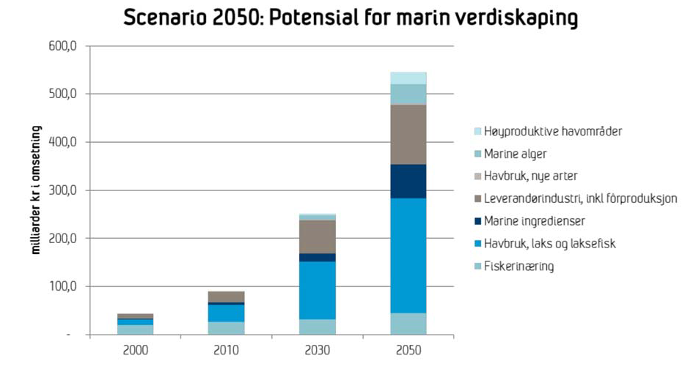

- https://www.sintef.no/globalassets/upload/fiskeri_og_havbruk/publikasjoner/verdi
- skaping-basert-pa-produktive-hav-i-2050.pdf

- Innstilling: Oversendes redaksjonskomiteen.

- 15. Forslag fra Østre Bærum partiavdeling:

Nei til kontantstøtte
- Arbeiderpartiet er motstander av kontantstøtte. Den norske modellen forutsetter
- inkludering i arbeidslivet. Kontantstøtten, som nå blir viderført og styrket av den
- sittende stortingsflertallet forhindrer dette og er en lite effektiv måte å gi
- sosialstøtte.
- Forslag:
- Arbeiderpartiet må før Stortingsvalget gjøre det klart for eventuelle
- samarbeidspartnere at det er uaktuelt å videreføre ordningen med kontantstøtte.

- Innstilling: Oversendes redaksjonskomiteen.

- 16. Forslag fra Østre Bærum partiavdeling:

Stasjon på Ringeriksbanen

11

- Forslag:
- Ved bygging av den nye Ringeriksbanen må det legges til rette for en lokal
- jernbanestasjon for det planlagte utbyggingsområdet Avtjerna.

- Innstilling: Oversendes redaksjonskomiteen.

- 17. Forslag fra Østre Bærum partiavdeling:

Biodiesel—så langt fra en gyllen vei til CO2-nøytralitet
- Biodiesel betegner tradisjonell dieselolje iblandet en bestemt andel olje av
- biologisk opphav. I desember vedtok Stortinget at denne andelen fra 2020 skal
- økes til 20 %. Dette betyr i praksis at det årlig fra 2020 må importeres 500
- millioner liter vegetabilsk olje, for det meste palmeolje, til Norge som drivstoff.
- Det er fullt mulig å få til dette dersom rike Norge vil overby andre kjøpere på
- verdensmarkedet, men medaljen har en bakside. Palmeoljen må enten dyrkes på
- arealer der det i dag dyrkes mat eller det må ryddes arealer som i dag er skogkledt,
- f. eks. regnskog. Palmeolje har med god grunn rykte på seg som en miljø- og
- klimaversting. Alt taler derfor for at et tiltak som er ment å være klimavennlig, i
- stedet vil bli en alvorlig trussel for jord og luft. Tilhengere av tiltaket hevder at det
- innen 2020 vil foreligge andre CO2-nøytrale kilder, såkalt andre og tredje
- generasjons biodiesel. Spesialister innen kjemisk produksjon tilbakeviser dette
- som en rosa drøm. Innenlandsk produksjon av biodiesel fra skogsvirke er mulig,
- men vil kreve enorme subsidier, mangler kapasitet og vi vet i dag ikke om slik
- produksjon overhodet gir noen CO2-gevinst.
- Forslag:
- Det må gjennomføres en uhildet og detaljert konskvensutredning som tydelig viser
- hvordan kravet om innblanding av vegetabilsk olje i diesel påvirker globalt utslipp
- av CO2, biologisk mangfold og bruk av jordbruksarealer før kravet om 20 %
- innblanding kan iverksettes.

- Innstilling: Oversendes redaksjonskomiteen.

- 18. Forslag fra Østre Bærum partiavdeling:

Frihet for forskere
- Norske forskere må ha anledning til å forske uten politiske føringer om å oppnå
- forutbestemte resultater. Den akademiske frihet må gjelde på forskningsinstitutter
- og universiteter.
- Dette forslaget ble vedtatt av BAP årsmøte og forhåpentligvis sendt videre.
- Resultatet er at samtlige partier på Stortinget nå har undertegnet en erklæring kalt

12

- “Forskerløftet”, hvor politikere forplikter seg til
- ‐ å forsvare den akademiske friheten
- ‐ å bestrebe seg på å sitere forskere korrekt og gjengi forskningsresultater på en
- god måte
- ‐ å ikke bevisst skjule sentrale forskningsresultater som de vet eksister selv om
- resultatene ikke er i samsvar med deres politiske syn.

- Forslag:
- Østre Bærum Avdeling vil rette en takk til BAP for å ha sørget for å bringe vårt
- forslag videre og bidra til en felles oppslutning om det i Stortinget.
- Innstilling: Refereres for årsmøtet og tas til orientering.

- 19. Forslag fra Østre Bærum partiavdeling:

Nei til dagligvarehandel i Grini Næringspark
- Grini Næringspark uttaler selv på sin hjemmeside at parken velges av
- næringsvirksomhet grunnet "parkens attraktive beliggenhet for biladkomst". Det
- er ingen boliger i næringsparken, og boligene rundt har allerede god adkomst til
- dagligvarehandel både på Østerås, Hosle, Lijordet og det kommer nybygg på
- Eiksmarka.
- Å opprette dagligvarehandel i Grini næringspark vil unødvendig øke biltrafikken
- på en allerede belastet høyhastigetsvei på Grini. Dagligvarehandel vil heller ikke
- være en del av Grini næringsparks visjon om å bevare lagerdrift og utadrettet
- virksomhet med større varer. Bærum kommunes reguleringsplan for området
- tillater heller ikke detaljhandel.
- Forslag:
- Bærum Arbeiderparti ønsker ikke at det opprettes dagligvarehandel i Grini
- Næringspark.

- Innstilling: Oversendes redaksjonskomiteen.

- 20. Forslag fra Østre Bærum partiavdeling:

Vi må redusere sukkerforbruket i norsk kosthold
- Sukkerforbruket globalt har økt med over 50 % de siste 50 årene. Man finner
- sukker i det meste av ferdigprodusert mat, særlig i søte drikkevarer. Økt
- sukkerinntak er assosiert med økt overvekt og risiko for diabetes type 2, hjerte- og
- karsykdom og kreft.

13

- Kostholdet i Norge er i stadig endring1. Sukkerinntaket er lavere i dag enn for 10
- år siden, men nedgangen har stoppet opp. I gjennomsnitt var inntaket 29 kg sukker
- per innbygger per år i 2014, men sukkerinntaket er ikke jevnt fordelt. Spesielt barn
- og unge har et høyt sukkerinntak, og unge i alderen 16-24 år drikker betydelig mer
- sukkerholdig drikke enn andre grupper. Grupper med lang utdanning eller høy
- inntekt har et sunnere kosthold enn grupper med dårligere sosioøkonomiske
- levekår.
- Selv om brusforbruket er redusert de siste årene, er det gjennomsnittlige forbruket
- fortsatt rundt 55 liter sukkerholdig brus per person per år. Økt inntak av
- sukkerholdig drikke har sammenheng med overvekt og fedme i tillegg til at det
- øker risikoen for karies og tannerosjon. Forbruket av godterier har økt betydelig
- de siste 30 årene og omsetningen har siden 2008 ligget på 14–15 kilo per
- innbygger. Inntak av godterier og brus øker med økende alder i ungdomsårene.
- I mars 2015 publiserte WHO nye retningslinjer for inntak av sukker som anbefaler
- at voksne og barn reduserer sitt daglige inntak av fritt sukker til under 10 % av sitt
- totale energiinntak2. I lys av det vi vet om sammenhengen mellom sukkerinntak
- og overvekt og fedme samt økt risiko for NCD sykdommene og karies, sier WHO
- at en ytterligere reduksjon i sukkerinntak til under 5% (omkring 6 teskjeer) per
- dag vil gi flere helsefordeler. Denne begrensningen gjelder alle former for sukker
- som er tilsatt mat, også sukker som er naturlig i f.eks. honning, sirup, fruktjuice og
- fruktkonsentrat.
- Forslag:
- BAP foreslår at Arbeiderpartiet sørger for at det settes i gang tiltak for å redusere
- sukkerforbruket i norsk kosthold og å bedre tilgangen på sunne alternativer som
- frukt og grønnsaker. Vi foreslår at det settes i gang et partnerskap der næringslivet
- inviteres til å redusere sukker i industribearbeidet mat tilsvarende det vellykket
- samarbeidet om saltredukasjon. Vi foreslår dessuten å øke sukkeravgiften.
- Inntektene av dette kan benyttes til å subsidiere frukt og grønnsaker.

- Innstilling: Oversendes redaksjonskomiteen.

- 21. Forslag fra Østre Bærum partiavdeling:

Miljøvennlig og nedskalert E18-utbygging
- I avtalen om Oslopakke 3 som ble inngått 5. juni 2016 mellom Oslo kommune og
- Akershus fylkeskommune, understrekes det at man på det nåværende tidspunkt
- ikke har konkludert hvordan utbyggingen av E18 Strand – Drengsrud konkret skal
- gjennomføres. Statens vegvesen er anmodet om å utarbeide alternativer for
- strekningen E18 Strand – Drengsrud med reduserte kostnader og som sikrer at
- veikapasiteten inn til Oslo ikke øker.

1 Helsedirektoratet sin rapport: november 2015, Utviklingen i norsk kosthold 2015
2 WHO sin rapport: 2015, Sugars intake for adults and children

14

- Miljømessig er dagens E18 en tragedie. Motorveibroen deler Sandvika i to slik at
- kontakten med sjøen er minimal. I Asker går trafikken rett over sentrum på en bro
- som skaper forurensning og støy.
- Østre Bærum Arbeiderparti mener mål om redusert luftforurensning og mindre
- biltrafikk må legges til grunn for videre utbygging av E18 gjennom Bærum. Det er
- nødvendig å gå imot prosjekter som bidrar til å øke den fysiske veikapasiteten i
- Bærum og inn til Oslo. Samtidig er det viktig å gjennomføre prosjekter som legger
- til rette for byutvikling og styrker lokalmiljøene.
- Det medfører at den fysiske veikapasiteten på E18 i Vestkorridoren vest for Strand
- ikke må økes. Arbeid med prosjektering, regulering og grunnerverv som bygger
- opp under økning av veikapasiteten må stanses.
- Dette må likevel ikke gå på bekostning av tiltak for å redusere trafikkbelastning,
- støy og forurensing på dagens E18, herunder løsninger for byutvikling i Sandvika
- og Asker. Forutsetningen er en miljøvennlig, knutepunktbasert utvikling og at
- veikapasiteten ikke økes.
- Forslag:
- • Tiltak for å redusere trafikkbelastning, støy og forurensing på dagens E18 må
- gjennomføres.
- • E18 og E16 må legges i tunnel forbi Sandvika og E18 i tunnel forbi Asker
- sentrum.

- Innstilling: Oversendes redaksjonskomiteen.

- 22. Forslag fra Østre Bærum partiavdeling:

Ringeriksbanen må legges over Åsa og bygges før E16
- Statens vegvesen og Jernbaneverket anbefaler at det bygges firefelts E16 og ny
- jernbane over Kroksund og videre mot Hønefoss. En slik trasé for både motorvei
- og jernbane vil gjøre stor skade på nasjonalt og internasjonalt viktige naturverdier,
- herunder en rekke truede arter, og verdifull matjord. Traseen over Kroksund
- strider mot både internasjonale avtaler og miljøfaglige råd.
- Østre Bærum Arbeiderparti går mot ny motorvei og ny jernbane over Kroksund.
- Vi mener Åsa-alternativet fortsatt bør utredes videre. Videre mener vi opprusting
- av E16 i dagens trasé er en fullgod og langsiktig løsning, til beste for natur,
- matjord og klima. Ringeriksbanen må bygges før videre utbygging av E16 fra
- Sollihøgda.
- Nordre Tyrifjorden våtmarkssystem ble innlemmet i Ramsarkonvensjonen i 1996.
- Dermed har Norge sagt ja til å forvalte dette området i henhold til internasjonale
- forpliktelser.
- Likevel har regjeringen gitt klarsignal til brokryssing for firefelts motorvei (E16
- med 110 km/t fartsgrense) og dobbeltsporet jernbane (Ringeriksbanen) i
- Kroksund-området i Hole med videre traseer gjennom natur- og kulturlandskapet

15

- på Ringerike. Nordre Tyrifjorden våtmarkssystem og det historiske
- ringerikslandskapet vil bli skadet for all fremtid med en slik omfattende
- utbygging. At Høyre og Fremskrittspartiet har fått med seg Venstre og Kristelig
- Folkeparti på dette miljøødeleggende samferdselsprosjektet er særdeles
- overraskende - særlig fordi det finnes gode alternativer for baneløsninger øst for
- Steinsfjorden (via Åsa). E16 kan fortsatt gå fra Sundvollen til Hønefoss via en
- utbedret eksisterende vei.
- Ramsarområdet Tyrifjorden våtmarkssystem er blant landets viktigste
- naturområder. Det er registrert 230 fuglearter der, hvorav mer enn 100 er typiske
- vann- og sumpmarkfugler. Videre er 37 rødlistearter av hekkende fugl registrert i
- Nordre Tyrifjorden. Av de amfibier og krypdyr som forekommer i området,
- regnes én som direkte truet (stor salamander), to som sårbare (liten salamander
- og slettsnok) og ytterligere én art som sjelden (spissnutet frosk), ifølge en rapport
- utgitt av Norsk institutt for naturforskning.
- Det finnes muligheter for å realisere vei og jernbane gjennom området uten å
- rasere et internasjonalt viktig våtmarkssystem.
- Stortinget har vedtatt et mål om at all vekst i persontransporten i storbyområdene
- skal tas med kollektivtransport, sykkel og gange. E16 går inn i Bærum og Oslo-
- regionen, og ny motorvei vil «pumpe» flere biler inn i et område som omfattes av
- målet om nullvekst i personbiltrafikken. Vi mener derfor at veiplanene strider med
- vedtatte mål, noe som forsterker behovet for å omgjøre planene. Videre
- understreker dette at Ringeriksbanen må bygges først.
- Forslag:
- • Åsa-alternativet må utredes videre.
- • Opprusting av E16 må skje i dagens trasé.
- • Ringeriksbanen bygges før utbyggingen av E16 fra Sollihøgda til Hønefoss.

- Innstilling: Oversendes redaksjonskomiteen.

- 23. Forslag fra Sandvika og omegn partiavdeling:

Veien til et røykfritt samfunn
- En sigarett inneholder rundt 50 stoffer som er beviselige kreftfremkallende. WHO 608 fastslår at tobakksbruk er en av de største risikofaktorene for folkehelsen globalt. I 609 Norge utgjør tobakksrelaterte dødsfall over 10 % av alle årlige dødsfall. Langvarig 610 bruk fører dessuten til et stort antall reduserte gode leveår. Overveldende
611 forskning viser også at passiv røyking er skadelig for andre.
612 Bærum Arbeiderparti ønsker et røykfritt samfunn, men ønsker ikke at veien ditt 613 skal gå gjennom tvang. For å ivareta allerede røykere som ikke ønsker å endre 614 adferd foreslår vi å øke aldersgrensen med ett år, for hvert år som går. På den 615 måten vil dagens ikke-røykende 17-åringer og alle generasjoner etter dem aldri 616 begynne å røyke.

16

617 Forslag:
618 Bærum Arbeiderparti ønsker:
619 - at aldersgrensen på sigaretter skal øke med ett år per år, slik at sigaretter gradvis
620 utfases som et lovlig produkt.
621
622 Innstilling: Oversendes redaksjonskomiteen.
623
- 24. Forslag fra Sandvika og omegn partiavdeling:

Innvandrernettverk
- Andel innbyggere med innvandrerbakgrunn øker og Arbeiderpartiet står sterkt
- blant disse velgerne. Bærum Arbeiderparti har mange medlemmer med
- innvandrerbakgrunn, men kan bli bedre med å få aktivisert disse og involvere de i
- partiets arbeid og aktiviteter.
- Bærum Arbeiderparti kan derfor, ha nytte av at lav-terskel-tilbud og møteplass for
- innvandrerne som kan bidra til å styrke deres integrasjon i partiet.
- Tilsvarende initiativ har ved tidligere forsøk vist varierende suksess, men særlig
- med sikte på stortingsvalgkampen bør vi starte et nytt forsøk. Det anses som
- forutsetning for å lykkes, at initiativet funger som grasrotinitiativ og kan drives av
- målgruppen selv.
- Forslag:
- Bærum Arbeiderparti gjør et nytt forsøk med en nettverksgruppe for medlemmer 638 med innvandrerbakgrunn som skal være en møteplass og fremme innvandrernes 639 aktivitet og deltakelse i kommunepartiet.
640
641 Innstilling: Oversendes redaksjonskomiteen.
642
- 25. Forslag fra Sandvika og omegn partiavdeling:

Samarbeid med opposisjonspartiene Rødt; SV, Venstre og MDG i
- kommunestyre frem til neste kommunevalg 2019
- Fakta om kommunestyresammensetningen i dag: Total 51
- Høyre 24 representanter AP 10
- FRP 4 Venstre 5
- KRF 1 MDG 3
- Pensjonistpartiet 1 SV 2
- Rødt 1
17

- AP har historisk ikke hatt et nært samarbeide med andre opposisjonspartier i
- kommunestyre.
- I 2015 etter kommunevalget, hvor vi gikk tilbake og mistet en representant i
- kommunestyre, tok vi initiativ til et valgteknisk samarbeide med V, MDG, SV og
- Rødt, som for alle partiene ga en bedre representasjon i utvalgene.
- Siden er det tatt initiativ til et politisk samarbeide med de samme partiene og det
- er avhold flere fellesmøter hvor boligpolitikk har vært tema.
- Dette er en ny politisk retning som flere har ment må forankres i partiet. I
- styremøte i BAP 8. NOV. 2016, ble det vedtatt at saken skulle legges frem for 661 representantskapet. Siden det ikke er gjort er det naturlig at saken legges frem for 662 årsmøte som øverste beslutningsnivå.
663 Vi vil hevde at en av våre sterkeste valgkampsaker i forhold til Høyre, FRP og 664 Venstre er boligpolitikken vi ønsker å føre i Bærum. Et forpliktende samarbeid 665 med nevnte partier på dette området vil innebære kompromisser og gjøre oss lite 666 synlige.
667 I nåværende kommunestyre vil gruppen AP, V, SV, MDG og Rødt uansett aldri 668 oppnå flertall alene. Høyre, FRP, Pensjonistpartiet og KRF vil heller ikke føle seg 669 presset av et slikt samarbeide og endre sin politikk eller imøtekomme en slik
- grupperings politiske utspill.
- Effekten av et slikt samarbeide vil med høy sannsynlighet skade AP fordi vi blir
- mindre synlige og må kompromisse i våre ”kjernesaker”.
- Vi kan heller ikke kritisere samarbeidspartiene i media, i utvalg, formannskap og
- kommunestyre i fare for å ødelegge et samarbeidsklima.
- I tillegg vil det være ressursmessig krevende med flere møter og forhandlinger og
- AP vil miste sin profil som småpartiene og Høyre vil kunne tjene på dette.
- Skal vi nå frem med vår politikk må vi bli mer synlige og spisse våre budskap mot
- posisjonen og opposisjonspartiene i de politiske utvalgene, kommunestyre og
- media.
- Forslag:
- Arbeiderpartiets program og politikk er førende for kommunestyregruppas arbeid.
- Etter over 60 år i opposisjon bør BAP nå søke mer innflytelse over
- kommunepolitikken i Bærum kommune. For å oppnå dette bør det utvikles et 684 bredere samarbeid med andre partier. Samarbeid med andre partier skal være 685 forankret i partiets høyeste organer: Årsmøtet og representantskapet i Bærum 686 Arbeiderpartiet.
687
688 Innstilling: Oversendes redaksjonskomiteen.
689

18

690 26. Forslag fra Haslum partiavdeling:

691 Nei til nedleggelse av nærskolene på ungdomstrinnet i Bærum.

692 I rådmannens langtidsforslag for Bærumskolen er det foreslått å legge ned 693 Gjettum og Hauger ungdomsskoler og istedenfor opprette en storskole på 694 Rudsletta, enten ved gjenbruk av lokaler eller oppbygging av en ny storskole.
695 Hauger og Gjettum er middels store ungdomsskoler som gjennom sin størrelse og 696 lokale forankring er viktige for nærmiljøet og for barneskolene som de rekrutterer 697 fra. I geografisk utstrekning rekrutterer disse to skolene elever fra svært mange 698 nærmiljø, inklusive Haslumområdet.

699 Haslum Arbeiderpartilag er kritisk til rådmannens forslag om etablering av
700 storskole av flere grunner:

701 * Storskole på ungdomstrinnet er å anse som et sosialt eksperiment som tidligere 702 ikke har vært gjennomført eller tilstrekkelig evaluert. Det i seg selv medfører at 703 Haslum Arbeiderpartilag ønsker å vise stor skepsis til tiltaket. Vi ønsker ikke at 704 våre barn skal være forsøkskaniner basert på stordriftsfordeler og enkel
705 økonomisk forståelse!

706 * Aldersgruppen til ungdom i ungdomsskolen medfører et stort spenn i modenhet.
707 Det er grunn til å stille spørsmål til hvorvidt en 12-åring har den nødvendige
708 modenhet som skal til for å mestre en stor og komplisert hverdag på en storskole. 709 Tvert imot har våre barn behov for oversiktlighet og bli sett i denne sårbare fasen. 710 Dette gjøres best i et oversiktlig nærmiljø. For store skoler medfører tap av
711 oversiktlighet fra lærere, foreldre og øvrige skoleansatte. Det er en fare for 712 skjevutvikling i enkelte miljø uten at dette fanges opp. I Bærum i dag er det 713 allerede rusproblematikk på dette trinnet som må anses for alvorlig.

714 * Reiseavstanden vil medføre økt trafikk. Det vil være flere elever som vil bli
715 kjørt til skolen enn i dag, og dette vil medføre negative konsekvenser på miljøet.

716 * Hvis ikke innbyggerne har stor nok tillit til at nærskolene leverer og avstanden 717 til ungdomsskolen blir for stor, vil det være en økende tendens til at ressurssterke 718 familier ikke vil stille opp for den allmenne og offentlige skolen og vil velge
- private løsninger. Dette vil igjen forsterke forskjellene.

- Haslum Arbeiderpartilag vil følgende:

- * Ruste opp Gjettum og Hauger ungdomsskoler slik at de moderniseres til dagens
- og morgendagens krav!

- * Stoppe utbyggingen av storskoler inntil videre!

- * Bevare gode fagmiljø på disse ungdomsskolene. Gjettum og Hauger har gode
- resultater både i akademisk forstand og i trivselsundersøkelser.

- * Bidra til at kvaliteten og innholdet i skolen er god og i tråd med samfunnets
- behov.

19

- * Ivareta hver enkelt elev og bidra til at deres evner og potensiale utvikles på en
- best mulig måte.»

- Innstilling: Oversendes redaksjonskomiteen.

- 27. Forslag fra Haslum partiavdeling:

HPV vaksine også for gutter

- Jenter har siden 2009 fått tilbud om HPV-vaksine i 12-årsalder for å forebygge 736 livmorhalskreft. Nyere kunnskap viser imidlertid at HPV spiller en vesentlig rolle 737 for utvikling av andre kreftformer, både hos kvinner og menn.

- Folkehelseinstituttet oversendte våren 2016 en anbefaling til Helse- og
- omsorgsdepartementet om at gutter i 12-årsalder bør få tilbud om HPV-vaksine i
- det norske barnevaksinasjonsprogrammet på lik linje med jenter.

- • Arbeiderpartiet ønsker at HPV-vaksinen skal bli et tilbud til alle barn,
- uavhengig av kjønn.
- • Arbeiderpartiet ønsker at de alderstrinn av guttene som ikke har fått tilbud
- om HPV-vaksine får det.»

- Innstilling: Oversendes redaksjonskomiteen.

- 28. Forslag fra Haslum partiavdeling:

Antall lærere pr elev

- All forskning viser at det er bra for elevenes læring og trivsel på skolen at elevene 751 har en god relasjon til læreren sin. Det er viktig at elever blir sett og hørt. Store 752 grupper gjør det vanskelig for lærerne å sikre god relasjonsbygging til elevene. Vi 753 må derfor unngå at klassene blir for store, en klasse bør ikke bestå av flere enn 754 22 elever, dersom vi tar opplæringen og oppfølgingen av barn og unge på alvor. 755 Det at barn og unge blir sett, kan gjøre at de få hjelp tidlig med fysiske og
756 psykiske vansker – slik at man kan iverksette tiltak raskt. Det er også større
757 sannsynlighet for at man kan avdekke mobbing og andre atferdsproblemer- ved at 758 lærerne kan være tettere på den enkelte elev. Dette kan være med på å sikre gode 759 oppvekst-vilkår for barn og unge i Bærum.

760
761 Innstilling: Oversendes redaksjonskomiteen.

20

762

- 29 Forslag fra Haslum partiavdeling:

Arbeiderpartiet – et klart alternativ med en menneskelig flyktningpolitikk
- Europa opplever etterkrigstidas mest omfattende flyktningekatastrofe. De store
- menneskelige behovene som må ivaretas i den prekære situasjonen
- flyktningene sør i Europa står overfor, utfordrer de humanitære prinsipper vårt
- samfunn er bygget på. Norge er et av Europas rikeste land og har en
- medmenneskelig plikt til å ta imot flyktninger. De som kommer hit må møtes
- med respekt og åpenhet, ikke mistenkeliggjøring.
- Arbeiderpartiets kjerneverdier må fortsatt være solidaritet, rettssikkerhet,
- toleranse og mangfold.
- Arbeiderpartiet skal fortsatt stå opp for disse verdiene for å forhindre at tilliten
- brytes ned. Likeverdigheten mellom mennesker som ligger i
- samfunnskontrakten i vårt demokratiske system og de humanitære og rettslige
- prinsippene for vår velferdsstat skal fortsatt gjelde. Norges internasjonale 777 omdømme som forkjemper for barns rettigheter og menneskerettigheter 778 generelt, må holdes ved like.
779
- Arbeiderpartiet vil:
- • Føre en human, rettferdig og konsekvent flyktning- og asylpolitikk, basert
- på internasjonale avtaler som Norge har forpliktet seg til å følge.
- • Sørge for at flyktninger og asylanter som kommer til Norge blir møtt med
- respekt og medmenneskelighet.
- • Gi en rask og rettssikker avklaring av flyktningenes grunnlag for opphold
- og deres beskyttelses- og omsorgsbehov. Hensynet til barns beste må 787 vektlegges. Saksbehandlingen skal være oversiktlig og etterprøvbar. 788 • Gi personer som har grunnlag for opphold i Norge trygge rammer til å
789 bygge opp et nytt liv med rask bosetting og inkludering i lokalsamfunn for
790 å unngå ødeleggende usikkerhet, venting og passivitet.
791 • Gi nødvendig helsehjelp og mulighet til utdanning for at flyktningene kan 792 delta med sine ressurser og være positive tilskudd til samfunnet i Norge, 793 og eventuelt senere i sine hjemland
794 • Midlertidige oppholdstillatelser må kun gis med klare premisser og
795 mulighet til fornyet vurdering.
796 • Styrke returarbeidet gjennom returavtaler for ordnet retur av flere med
797 endelig avslag. Returavtaler skal bare inngås med legitime regimer.
798 UNHCRs anbefalinger skal tillegges vekt og mottakerlandet må gi 799 tilfredsstillende forsikringer om en forsvarlig situasjon for de som skal 800 returneres. Fortsatt stimulere personer med endelige avslag til retur.
801 • Korrekte og oppdaterte vurderinger av alder, oppholdsgrunnlag og
802 sikkerhetssituasjon må ligge til grunn før tvangsutsendelser.
803 • Øke Norges bidrag til å lindre nøden for dem som fortsatt må oppholde seg
804 i flyktningeleirene.
805

21

806 Innstilling: Oversendes redaksjonskomiteen.
807

808 30 Forslag fra styret:

809 Støtte til matkastelov
810 Stortinget ba i januar i år regjeringen om å utrede behovet for en matkastelov 811 som omfatter næringsmiddelindustrien og dagligvarebransjen. I utredningen 812 skal det også vurderes tiltak som hindrer at det i verdikjeden fra produsent til 813 butikk kastes fullverdige matvarer med ukurant størrelse eller fasong.
- FN har estimert at omtrent en tredel av maten som produseres blir kastet.
- Ifølge Framtiden i våre hender kastes 361.000 tonn spiselig mat årlig i Norge.
- Matkastingen tilsvarer klimagassutslippene til 375 000 biler. Maten som kastes
- kunne ha mettet 900 000 mennesker.
- Selv om forbrukerne kaster mest mat, er det også et betydelig matsvinn i
- næringsmiddelindustrien og dagligvarehandelen.
- Bærum Arbeiderparti mener Norge bør innføre en matkastelov etter mønster 821 av matkasteloven i Frankrike. Det innebærer at alle større dagligvarebutikker 822 (over 400 kvadratmeter) pålegges å gi bort til veldedige institusjoner såkalt 823 «best før»-mat som har gått ut eller er nær ved å gå ut på dato. Dersom loven 824 ikke overholdes, blir dagligvarebutikkene bøtelagt.
- Det bør videre etableres fordelingssentraler for mat i de største norske byene,
- med offentlig finansiering.
- Forslag:
- • Bærum Arbeiderparti støtter en matkastelov som pålegger større
- dagligvarebutikker å gi bort spiselig mat som ikke kan selges til
- veldedige organisasjoner.
- • Det må etableres fordelingssentraler for mat i de største norske byene,
- med offentlig finansiering.
- • Fullverdige matvarer med ukurant størrelse eller fasong må selges til
- redusert pris eller gis bort til veldedige organisasjoner.

- Innstilling: Oversendes redaksjonskomiteen.

- 31 Forslag fra styret:

- Alternativ 1

Bærum Arbeiderparti sier ja til eggdonasjon.

22

- Det er kanskje ikke en menneskerett å få barn, men det er et
- paradoks at sæddonasjon er tillat og har vært praktisert i Norge 843 siden 1930, mens eggdonasjon fortsatt er forbudt. Norge er et av 844 ytterst få land i Europa og eneste land i Norden som ennå ikke har 845 åpnet opp for dette. Er dette god likestillingspolitikk i 2017? Jeg 846 mener nei og at dagens lovverk derfor er diskriminerende og
847 vanskelig å forsvare i et likestillingsperspektiv. Om et par ønsker å 848 få barn og mannen er infertil kan de i Norge få hjelp ved at loven 849 har åpnet opp for sæddonasjon. Om det er kvinnen som er infertil så 850 er de utenfor rekkevidden til å få hjelp i Norge. Dette er etter min 851 mening svært urettferdig. Norge, som ellers er gode på likestilling, 852 bør derfor likestille menn og kvinner når det kommer til behandling 853 av barnløshet. Jeg mener at Arbeiderpartiet derfor må åpne opp for 854 en lovendring. En lovendring som faktisk gjenspeiler den tiden vi 855 lever i og som likestiller sæd- og eggceller, kvinner og menn, mødre 856 og fedre når det kommer til assistert befruktning. Helsevesenet i
857 Norge tilbyr tjenester og behandling av høy kvalitet samtidig som vi 858 har god teknologi når det kommer til behandling av barnløshet. Jeg 859 mener videre at Bærum Arbeiderparti bør stille seg bak flertallet i 860 Bioteknologinemda som i 2012 gikk inn for eggdonasjon og
861 Arbeiderpartiets vedtatte politikk fra landsmøte 2013. Jeg er klar
862 over de etiske utfordringene ved eggdonasjon så vel som
863 sæddonasjon. Spesielt faren for utnyttelse av ”fattige” mennesker. 864 Jeg er også klar over at det er større belastninger for en kvinne å 865 donere egg da hun må gjennomgå en hormonbehandling i forkant av 866 uthenting av egg. Det er derfor, etter mitt syn viktig at de etiske
867 aspektene ved eggdonasjon er gjennomtenkte og godt forankret i
868 retningslinjer og lovverket som regulerer så vel sæd- som
869 eggdonasjon.
870
871 Forslag:
872 Bærum Arbeiderpartiet stiller seg bak Arbeiderpartiets
873 landsmøtevedtak fra 2013 og flertallet i Bioteknologinemda som i 874 2012 gikk inn for eggdonasjon under den forutsetning at det er klare 875 etiske retningslinjer for hvordan tilbudet blir organisert både når det 876 kommer til giver og mottaker av eggceller.

877 Forslaget fikk flertall i styret

878

- Alternativ 2

Nei til eggdonasjon
- Forslag:
- Bærum Arbeiderparti ønsker ikke å åpne for å legalisere eggdonasjon i Norge.

23

- Begrunnelse:
- Eggdonasjon medfører store inngrep i kvinnekroppen og kan åpne for grov
- utnyttelse av kvinner. For å høste egg frivillig, må kvinner gjennomgå
- hormonkurer som er svært plagsomme og gir økt risiko for alvorlige sykdom. 887 De må også gjennomgå et smertefullt inngrep for å hente ut egg. Dette er ikke 888 å sammenligne med sæddonasjon.
889 Å tillate eggdonasjon kan åpne for grov utnyttelse av fattige kvinner. Dette 890 kan skape tvil om hvem som er mor og dessuten bane vei for surrogati som er 891 en enda grovere utnyttelse av kvinnekroppen. Vi er også bekymret for at
892 kvinner som trenger hjelp til å bli gravide kan bli satt i vanskelige etiske
893 dilemmaer der de kan bli «avkrevd» egg mot behandling.

894 Forslaget fikk mindretall i styret

895 Innstilling: Oversendes redaksjonskomiteen.

896

897

24

Årsmøtet i Bærum Arbeiderparti mandag 6. februar 2017.

Vedr. sak 9. VEDTEKTSENDRINGER:

A.Forslag fra styret

Tillegg i §5, etter tredje avsnitt:

Styret er vedtaksført når minst halvparten stemmeberettigede er til stede.

Hastesaker og mindre viktige saker kan behandles selv om styret ikke er vedtaksført. Sakene behandles da på remisse umiddelbart etter styremøtet med svarfrist fastsatt av leder.

Det foretas skriftlig avstemming hvis en stemmeberettiget krever det.

Begrunnelse: Det er ingen bestemmelse i vedtektene i dag om hvor mange stemmeberettigede styremedlemmer som må være til stede for at styret skal være vedtaksført. Det foreligger heller ikke bestemmelser om skriftlig avstemning.

Innstilling: Forslaget vedtas.

B. Forslag fra Lommedalen/Bærums Verk partiavdeling

Forslag vedrørende bekjentgjøring av agenda med sakskart for - og referater fra styremøter i Bærum arbeiderparti:
Dagens situasjon;
Innkalling til styremøter går til styremedlemmer og varamedlemmer. Det skrives referater, men disse kommer ofte til bekjentgjøring lang tid etter møtene.
God informasjon til organisasjonen om hvilke saker styret er opptatt av og behandler er viktig for åpenheten i partiet og at alle får lik informasjon. Det er derfor etter vår oppfatning ønskelig at innkallingen med agenda sendes til alle partiavdelingsledere som distribuerer dette til sine styre- og representantskapsmedlemmmer. Det samme må gjelde for referatene fra styremøtene som senest bør foreligge to uker etter styremøte. Styret er tidligere gjort kjent med ønskene.
For å sikre en god informasjon bør saksfremleggene i styre være skriftlige og ikke fremsettes verbalt.
Forslag:

- Årsmøte vedtar at innkallinger til styremøter i BAP med sakskart/forslag, sendes alle partiavdelingsledere som videresender til sine styre - og representantskapsmedlemmer.
- Referater fra styremøter skal senest 2 uker etter avholdt møte distribueres på samme måte som i pkt. 1.
- pkt 1 og 2 bør innarbeides i partiets vedtekter.

Innstilling: Intensjonen om god informasjon støttes. Det anses imidlertid ikke hensiktsmessig å vedtektsfeste så detaljerte rutiner. Saken oversendes styret.

Bærum Arbeiderparti Resultatregnskap 2016 Driftsinntekter
3110 Salgsinntekt egentilvirkede varer, avgiftsfri | 6.400,00
3250 Medlemskontingent | 30.817,20
3255 Inntekter 1. mai | 7.76S,OO
3441 Partistøtte - statli g | 148 .613,62
3442 Partistøtte - kommunal | 216.152,00
Sum driftsinntekter | 409 .747,82
Driftsutgifter
6300 Leie lokale | -30.000,00
6550 Adm inistra sjons utgifter * ) | -20.571,50
6861 Sosiale og kulturelle arrangement | -2.670,39
6862 1. mai | -19.238,00
6863 Møter | -57.597,26
6870 Valgkamp | -833,00
6880 Kommunestyregruppa * ) | -65.703,50
7430 Gave, ikke frad ragsbe rett iget | -12. 282,60
Sum driftsutgifter | -208.896,25
Driftsresultat | 200.851,57
Finansinntekt og finanskostnad, ekstraordinære poster
8051 Renteinntekt bankinnskudd | 13.659,00
Sum finansinntekt og finanskostnad, ekstraordinære poster | 13.659,00
Resultat | 214.510,57

*) Markedsføring på Facebook totalt kr 9 029,00 er regnskapsført på konto 6550 og 6880

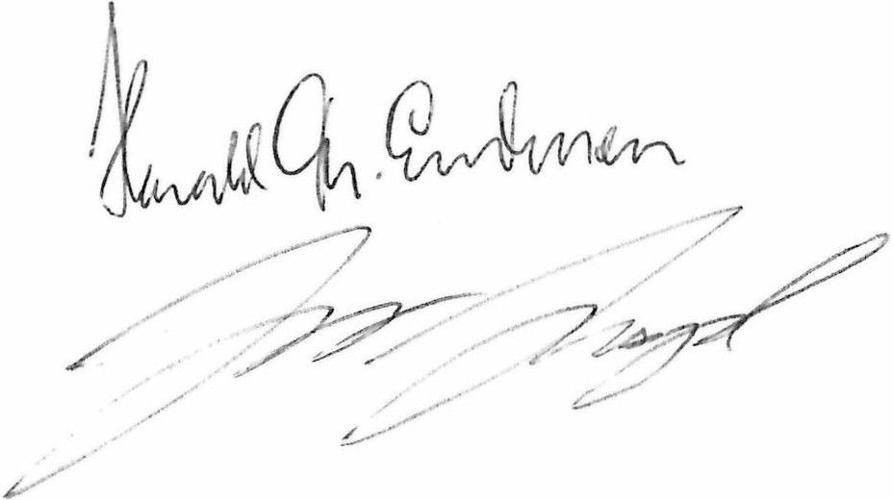
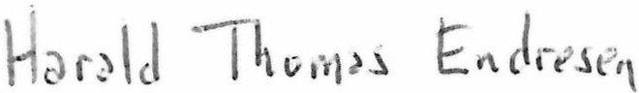
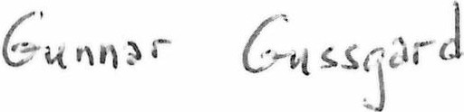

Bærum Arbeiderparti Balanse pr. 31.12.2016
Kontonr Konto Inngående Endring Utgående 01.01.2016 31.12.2016
1250 | Inventar | 5 000,00 | 0,00 | 5 000,00
1354 | Andeler Sandvika Folkets Hus | 95 000,00 | 0,00 | 95 000,00
1579 | Andre kortsiktige fordringer | 0,00 | 3 200,00 | 3 200 ,00
1920 | Driftskonto (97751835519) | 868 232,80 | 217 174,87 | 1 085 407,67
1 | Eiendeler | 968 232,80 | 220 374,87 | 1188 607,67
2050 | Annen egenkapital | -715 463,30 | -57 662,07 | -773 125,37
2054 | Komm unestyregruppas disposisjon | -252 769,50 | -156 848,50 | -409 618,00
205 |  | -968 232,80 | -214 510,57 | -1 182 743,37
2999 | Annen kortsiktig gjeld | 0,00 | -5 864,30 | -5 864 ,30
2 | Egenkapital og gjeld | -968 232,80 | -220 374,87 | -1188 607,67

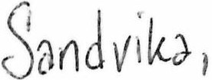
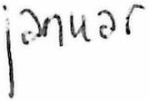
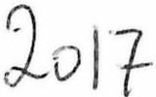

Regnskap for Bærum Arbeiderparti 2016 - revisjon

Regnskapet er revidert og anbefales godkjent.

Sandvika 2. februar 2017

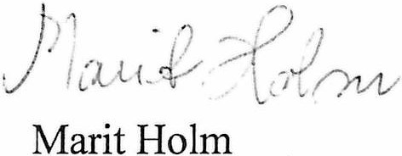
'
l.{W
Karl Seip

Revisor Revisor

Bærum Arbeiderparti | Budsjettforslag  2017 | Regnskap  2016 | Budsjett  2016 | Regnskap  2015
Driftsinntekter  3110 Salgsinntekt egentilvirkede varer, avgiftsfri  3250 Medlemskontingent  3255 Inntekter 1. mai  3441 Partistøtte ‐ statlig 3442 Partistøtte ‐ kommunal  Diverse  Sum driftsinntekter Driftsutgifter  6300 Leie lokale  6550 Administrasjonsutgifter Revisjons‐ og regnskapshonorar  6861 Sosiale og kulturelle arrangement 6862 1. mai  6863 Møter  6870 Valgkamp  6880 Kommunestyregruppa Synliggjøring ‐ søkbare midler  AUF  7430 Gave, ikke fradragsberettiget Diverse  Sum driftsutgifter | 0,00 | 6 400,00
 | 31 000,00 | 30 817,20 | 35 000,00 | 35 023,00
 | 4 000,00 | 7 765,00 | 6 000,00 | 6 450,00
 | 149 000,00 | 148 613,62 | 155 000,00 | 155 791,00
 | 216 000,00 | 216 152,00 | 205 000,00 | 208 259,00
 |  |  |  | 2 173,00
 | 400 000,00 | 409 747,82 | 401 000,00 | 407 696,00
 | ‐32 509,00 | ‐30 000,00 | -30 000,00 | -30 000,00
 | ‐10 000,00 | ‐20 571,50 | -5 000,00 | -2 947,00
 | ‐2 100,00 | 0,00 | -5 000,00 | -3 342,00
 | ‐2 500,00 | ‐2 670,39 | -10 000,00 | -1 162,00
 | ‐20 000,00 | ‐19 238,00 | -22 000,00 | -29 806,00
 | ‐17 000,00 | ‐57 597,26 | -70 000,00 | -73 601,00
 | ‐170 000,00 | ‐833,00 | 0,00 | -278 826,00
 | ‐216 000,00 | ‐65 703,50 | -205 000,00 | -167 398,00
 | 0,00 | 0,00 | -15 000,00 | -4 600,00
 | ‐15 000,00 | 0,00 | -15 000,00 | -15 000,00
 | ‐5 000,00 | ‐12 282,60 | -4 000,00 | -801,00
 | 0,00 | 0,00 | -3 000,00 | -750,00
 | ‐490 109,00 | ‐208 896,25 | -384 000,00 | -608 233,00
Driftsresultat | ‐90 109,00 | 200 851,57 | 17 000,00 | -200 537,00
Finansinntekt og finanskostnad, ekstraordinære
poster
8051 Renteinntekt bankinnskudd | 10 000,00 | 13 659,00
Sum finansinntekt og finanskostnad, ekstraordinære poster | 10 000,00 | 13 659,00
Resultat | ‐80 109,00 | 214 510,57

Årsmøtet i Bærum Arbeiderparti mandag 6. februar 2017.

Vedr. sak 12, valg: VALGKOMITE

Valgkomiteen i Bærum Arbeiderparti har siden årsmøtet i 2016 bestått av
Håkon Sandbakken (leder) Elly Frogner
Ingund Schille
Kirsti Margrethe Mortensen Einar Uggerud.

Håkon Sandbakken og Elly Frogner trer ut av valgkomiteen.
Ingund Schille, Kirsti Margrethe Mortensen og Einar Uggerud er ikke på valg i år.

Årsmøtet i 2017 skal velge to nye medlemmer i valgkomiteen. Årsmøtet i skal dessuten velge en leder av valgkomiteen.

Det skal være kjønnsbalanse i komiteen, jfr. vedtektene.

Styrets forslag

Som nye medlemmer i valgkomiteen velges Cathrine Chaffey
Bjørn Johnsen

Som leder i valgkomiteen velges Kirsti Margrethe Mortensen

